Break the Login – Atacarea și securizarea autentificării
Proiect Dezvoltarea Aplicațiilor Software Securizate | an universitar 2025 – 2026 | realizat de Năvodaru Denisa
GitHub repo link : here
Demo video drive link: here

- Introducere

Aplicația „Break the Login” se axează pe aspectele de login/register ale unei aplicații web interne folosită de compania fictivă „AuthX”, ai căror angajați au semnalat probleme de securitate. În prima parte este aplicația vulnerabilă (pe branch-ul „vulnerable”) în care nu sunt respectate normele de securitate, ulterior aducând modificări (pe branch-ul „secure”), care reduce considerabil eficiența potențialelor atacuri asupra acesteia.
Ca funcționalități, un angajat își poate crea cont prin pagina de Register, după care se poate loga pe pagina de Login (dacă este confirmată crearea contului). În cazul în care își uită parola poate fi redirecționat spre o pagină de resetare. În poziția de analyst acesta poate crea tichete și a le vizualiza pe cele proprii. Ca manager, poate vizualiza toate tichetele create de orice angajat, să schimbe statusul (open/în progress/resolved) și să vadă audit logs în care poate vedea acțiunile din cadrul aplicației și cine le-a efectuat când.
Este o aplicație web construită cu Flask cu o arhitectură stratificată simplu. Fișierul principal (app.py) se ocupă atât de partea de controller, cât și logica de business, în el gestionând rutele, autentificarea, autorizarea și funcționalitățile. Interfața e destul de simplă și redată prin template-uri HTML. Starea utilizatorilor este reținută prin sesiuni. În database.py este gestionată conexiunea la o bază de date SQLite și partea de audit logs. Schema cu cele 3 entități (users, tickets, audit_logs) este în schema.sql. Pentru că am folosit CSP, script-ul și stylesheet-ul pentru templates sunt în folderul static.

- Set-up mediu

Ca mediu virtual am folosit Oracle VirtualBox pe care am instalat Windows 10 (64-bit) și m-am asigurat că sunt conectată pe aceeași rețea cu host-ul cu conexiune Bridged Adapter.
Pentru baza de date am folosit SQLite 3 deoarece am mai lucrat cu el înainte și a fost ușor de navigat. Ca framework am ales Python Flask, fiind destul de popular și cu multe resurse utile și accesibile pe internet.
Pentru a avea acces la aplicație în VM am adăugat în instrucțiunea de run host=’0.0.0.0’ și port = 5000 și am rulat direct din terminal „python app.py” pentru a trece prin funcție. În urma rulării cu aceste setări, aplicația pe VM devine accesibilă pe adresa returnată în terminal.

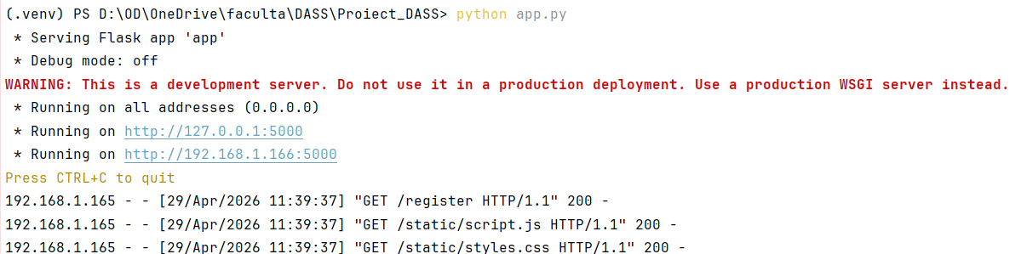

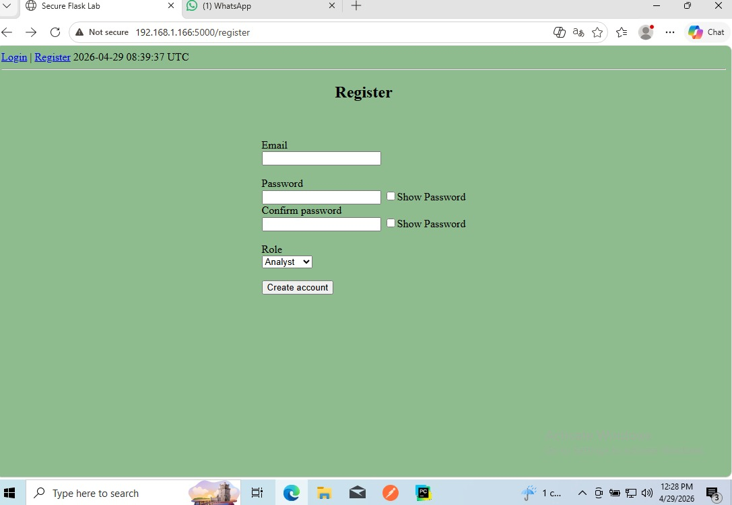

- Implementare MVP

3.1. Varianta vulnerabilă
Pe partea de register, user-ul completează formularul cu un email (trebuie să fie unic în baza de date), o parolă oarecare și să își aleagă unul dintre rolurile disponibile (analyst/manager). Dacă completează toate câmpurile și adresa de email este unică, atunci va fi afișat un mesaj că se poate loga. Parola este reținută în clar (pw_hash reține password direct fără vreo funcție de hash) și la login este comparată cu cea din formular, la fel ca email-ul. Dacă se potrivesc una cu alta, utilizatorul va fi redirecționat către profilul său. Dacă parola este uitată, poate fi selectat butonul de „Forgot password” care redirecționează către o pagina unde va fi introdus email-ul și va primi un token (1234, ușor de ghicit) pentru resetarea parolei. Dacă token-ul și parolele introduse (new + confirm) se potrivesc, parola va fi modificată. Deoarece managerul are acces la mai multe resurse decât un analyst, fac o verificare a rolului pentru a ști ce trebuie afișat pe profilul utilizatorului. Sesiunea unui user durează foarte multe zile by default.
Orice utilizator poate crea tichete de pe profilul său printr-un formular simplu. Ulterior, un analyst își poate modifica titlul, descrierea și severitatea propriilor tichete, dar statusul poate fi modificat doar de manageri (care au acces la tot ce ține de tichete, în esență).
Audit logs sunt create după fiecare acțiune relevantă și nu pot fi modificate de către utilizatori. Acestea rețin cine a efectuat ce acțiune, asupra cărei entități și în ce moment. Managerii le pot vizualiza din propriul profil într-un tabel.
Pentru Search la tichete am folosit un query parametrizat.

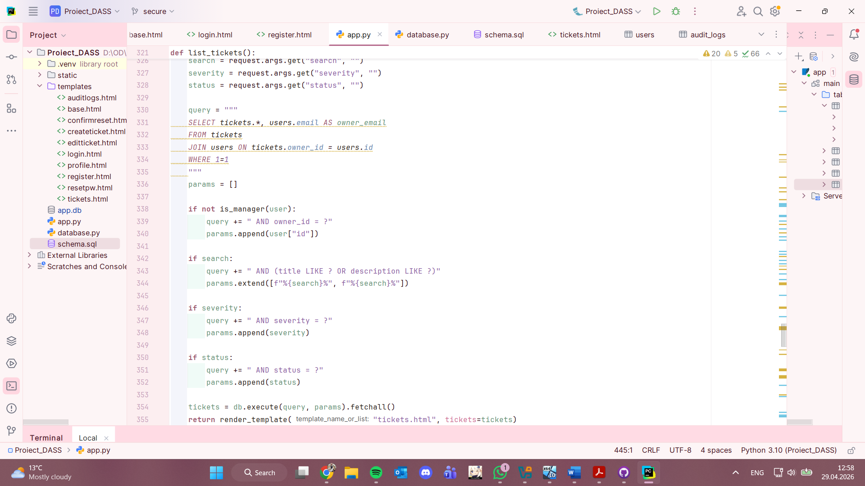

Captura de ecran este de pe branch-ul secure, însă bucățile de cod prezente sunt la fel în ambele variante (vulnerabilă + securizată).
3.2. Varianta securizată
În urma modificărilor aduse, formularul de register devine puțin mai riguros, cerând o complexitate a parolei de minim 8 caractere, cel puțin un simbol, o cifră, un caracter mic și unul mare. Dacă email-ul este unic, parolele (trebuie introdusă de 2 ori pentru confirmare) și rolul sunt completate corect, utilizatorul va vedea un mesaj că se poate loga. O dată logat cu credențialele corecte, acesta va avea acces la profil cu o sesiune de 10 minute prin token-uri CSRF. Dacă se duce pe Forgot password, token-ul nu va mai fi la fel de ușor de spart ca înainte (chiar va fi foarte dificil). Criteriile pentru modificat parola rămân aceleași, dar token-ul generat în această variantă este mult mai sigur. De asemenea, la 5 încercări greșite de login (parole greșite pentru un mail existent), utilizatorul va avea statusul contului „locked”. Într-o aplicație reala, acesta ar trebui să apeleze la Customer Support pentru a-i fi reactivat contul cu un token nou de resetare a parolei, dar în aplicația locală nu permit deblocarea contului. Între această decizie și a pune un timer de o ora până la deblocare, m-am gândit că un utilizator poate fi targetat de un individ/organizație care ar putea fi destul de dedicat încât să încerce câte 5 parole pe oră până reușește să intre în cont, așa că am vrut să elimin acest scenariu.
Partea de CRUD și Search sunt la fel ca la varianta vulnerabilă. Am făcut Search-ul fără SQL injection deoarece aveam deja această vulnerabilitate prezentă.

- Prezentare vulnerabilități
4.1. Password policy slab (OWASP – Testing for Weak Password Policy – ID: WSTG-ATHN-07)
Parolele slabe reprezintă un risc uriaș în securitate, fiind ușor de ghicit de persoane oarecare. De multe ori este nevoie de informație minimală despre persoana respectivă pentru a avea indicii legate de parola acestora. În cazul aplicației mele, în prima parte parola unui user era chiar numele din email (ex: user@gmail.com cu parola user). Nu impun nicio restricție despre complexitatea parolei, aceștia fiind liberi să își pună parole foarte des ghicite (1234, qwerty etc.). Acestea reprezintă un risc mare pentru utilizatori și în afara aplicației curente, un atacator având posibilitatea de a reutiliza credențialele ghicite și pe alte site-uri pe care suspectează că utilizatorul le-ar frecventa cu un cont personal.
4.2. Stocare nesigura a parolelor (OWASP – Plaintext Password Storage – CWE-256)
Prin stocarea parolelor în baza de date fără nicio funcție de hash, acestea devin ușor accesibile de către atacatori prin config files unde sunt stocate proprietățile contului prin script-uri speciale. În prima versiune a aplicației mele, parolele sunt stocate în clar.

4.3. Brute force / lipsa rate limiting (OWASP – Testing for Weak Lockout Mechanism – ID: WSTG-ATHN-03)
Prin lipsa unui mecanism de a limita încercările de login într-un cont există riscul ca un atacator să folosească tool-uri diverse pentru a încerca nenumărate parole la un cont existent, până când acesta va reuși să se logheze. De asemenea, este important ca un utilizator să nu își piardă accesul la cont prea ușor. Este recomandat ca după 3-5 încercări contul să fie flagged într-un fel sau altul pentru a preveni alte încercări de login greșite din partea unui potențial atacator. În versiunea mea vulnerabilă nu există niciun fel de sesizare a acestor tentative de login eșuate.

4.4. User enumeration (OWASP – Testing for Account Enumeration and Guessable User Account – ID: WSTG-IDNT-04)
Într-o aplicație nesecurizată, un atacator poate pune la un loc o listă de utilizatori existenți prin intermediul formularului de Login care anunță persoana ce completează care dintre credențiale este greșit. O aplicație ar trebui sa înștiințeze un utilizator de existența unei erori fără a compromite securitatea datelor prin output-uri diferite la erori diferite. În prima versiune, utilizatorul este înștiințat dacă user-ul este greșit sau parola.

4.5. Gestionare nesigură a sesiunilor (OWASP – Improper Session Handling – link)
Un atacator poate avea acces la token-urile sesiunii pentru a păcăli aplicația că este utilizatorul respectiv pentru a avea acces la informații/procese importante. By default, folosesc o sesiune cu time-out foarte lung și nu gestionez cookies într-un mod sigur.

4.6. Resetare parola nesigură (OWASP – Testing for Weak Password Change or Reset Functionalities – ID: WSTG-ATHN-09)
Utilizatorii au nevoie de o plasă de siguranță în caz că își uită parola de la contul personal, astfel încât să își recapete accesul la el. Acest lucru poate fi mai sigur prin contactarea unui Customer Support, dar în viața reală este mult mai util să existe un formular sau ceva asemănător la îndemâna oricărui utilizator. Multe aplicații folosesc serviciul de email pentru a trimite un OTP sau orice fel de single use link către o pagină de resetare a parolei. Într-o verisune mai veche a aplicației mele vulnerabile puneam la dispoziție un formular pentru email și parola nouă în care oricine putea modifica parola unui cont existent. Deși este o vulnerabilitate mare, am modificat cu un token de reset pentru a arăta că și acesta poate fi vulnerabil dacă nu este utilizat corespunzător. Token-ul de resetare este mereu 1234, deci foarte ușor de ghicit de un atacator care poate modifica orice parolă a conturilor a căror existență a verificat-o.

- Demonstrare atac
5.1. Password policy slab
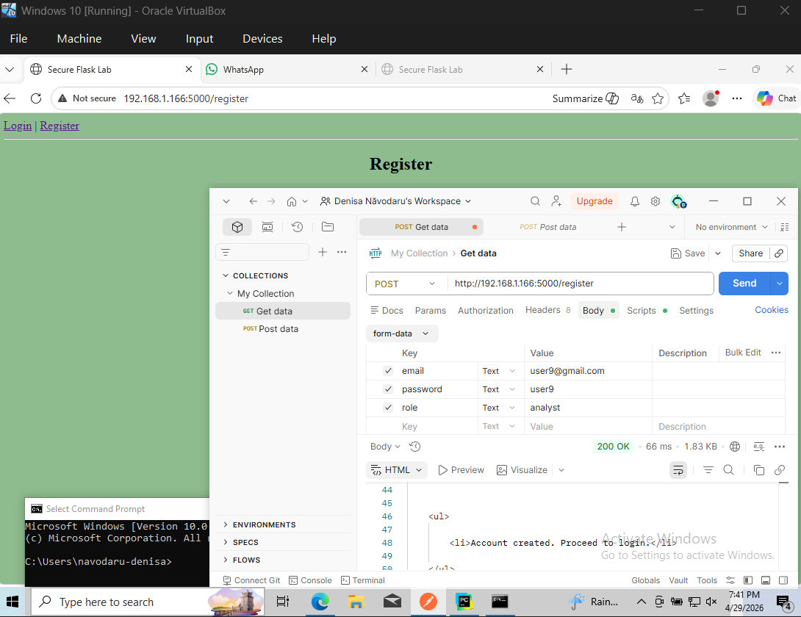
După cum se vede, am avut voie sa creez un cont cu parola slabă „user9”. Așadar, cu un script care verifică parole pentru un email existent se va putea afla relativ ușor parola. Am folosit următorul script ca demo:
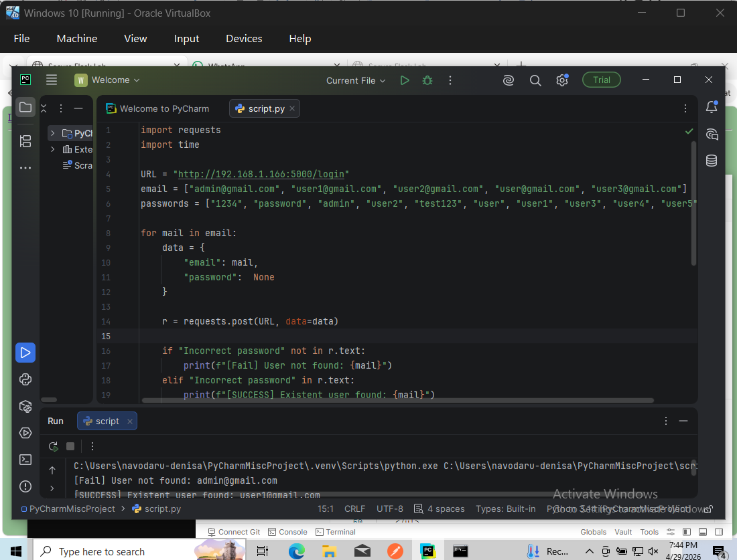
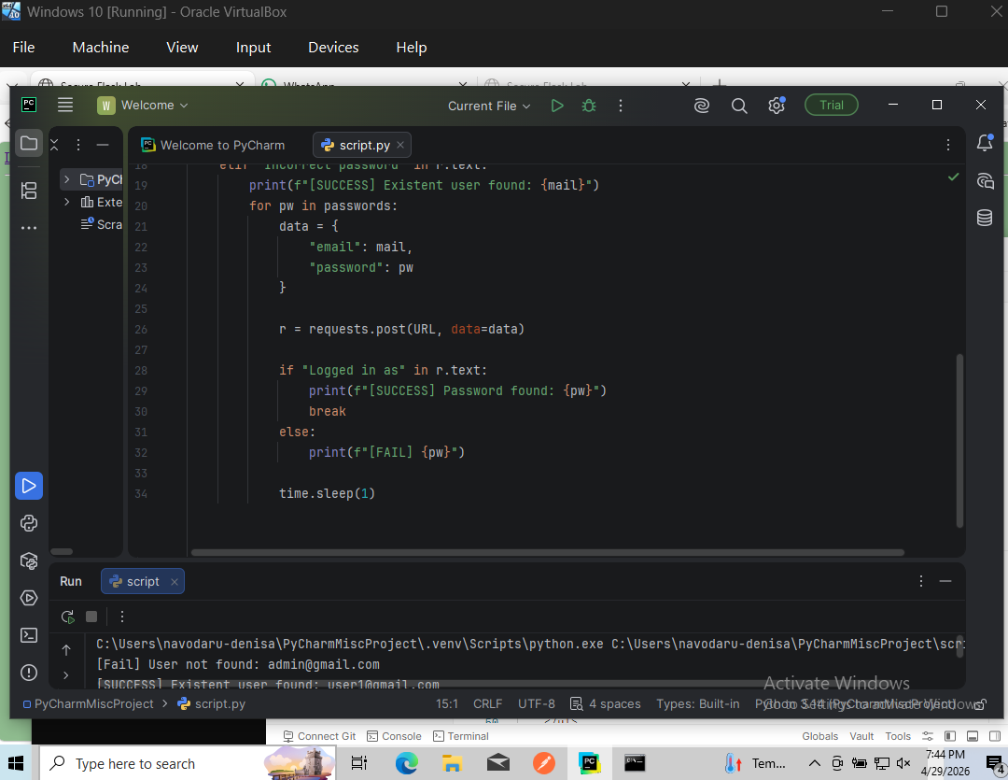

5.2. Stocare nesigură a parolelor

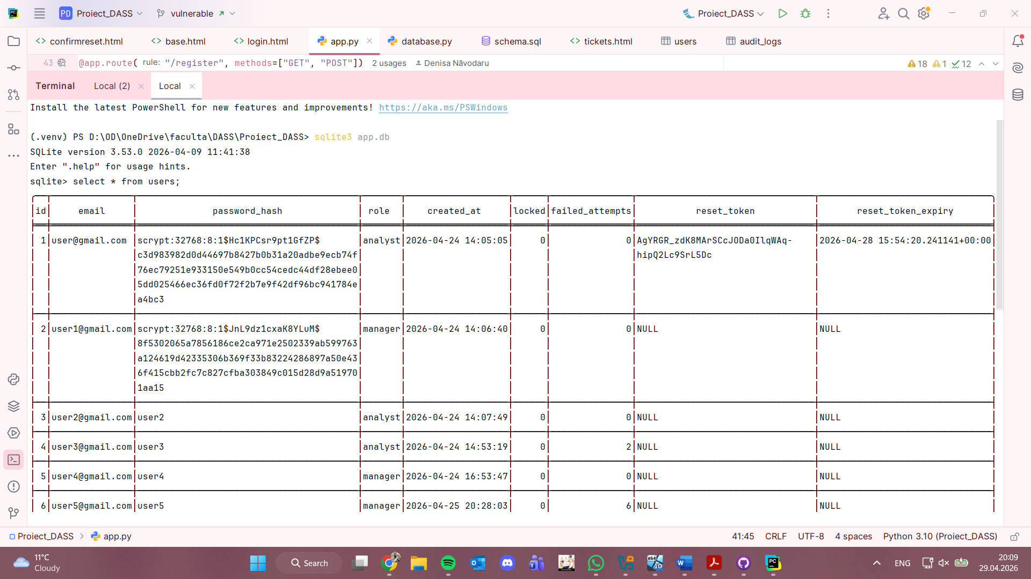

Presupunând că sunt un atacator cu acces la baza de date, este suficient să îmi selectez utilizatorii ca să văd ce e stocat în parolele lor. În captura de ecran am atât parole hash-uite, cât și salvate în clar, deoarece unele conturi au fost create pe varianta vulnerabilă, iar altele pe cea securizată, sau am modificat parola creată pe o versiune de pe cealaltă versiune.

5.3. Brute force / lipsă rate limiting
Cum am arătat la 5.1 și urmează și la 5.4, pot folosi acel script pentru a încerca nenumărate parole până când voi ajunge la cea asociată email-ului ales. Nu se întâmplă nimic după vreun număr de încercări, orice atacator e liber sa încerce un miliard de parole greșite până la cea norocoasă.
5.4. User enumeration

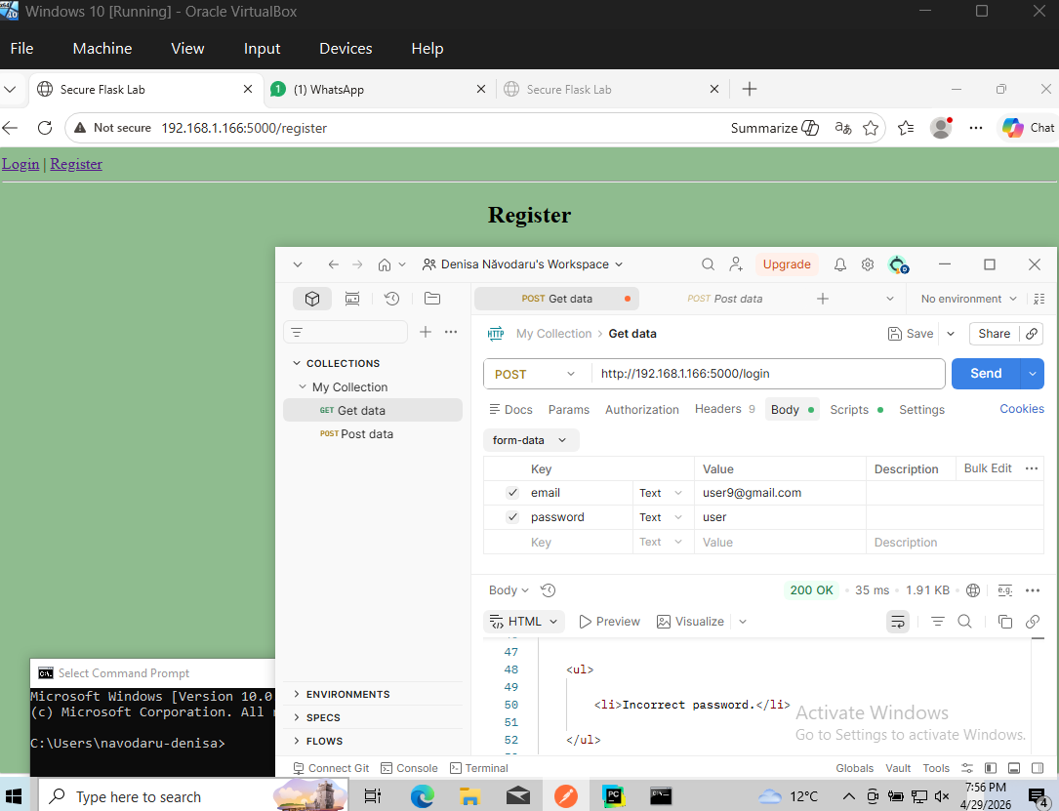
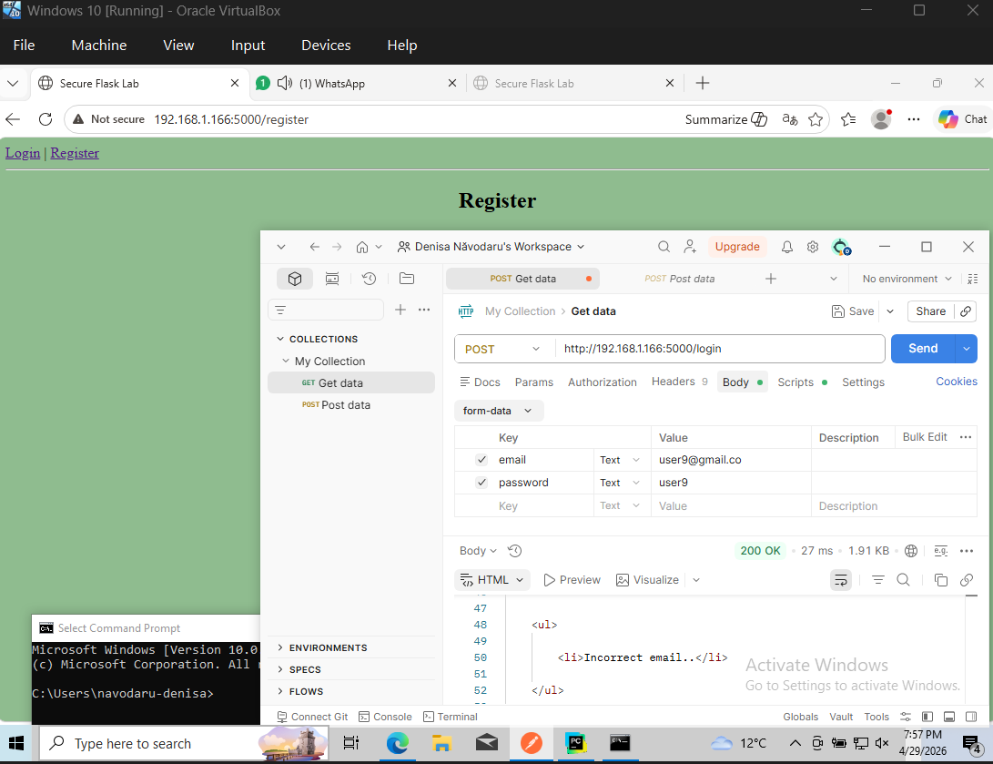

Așa cum se poate observa, în funcție de care credențial este greșit voi primi un avertisment diferit, cea ce permite aceluiași script de mai sus să găsească utilizatorii existenți și să verifice parole diverse pe un mail confirmat ca fiind în baza de date.

5.5. Gestionare nesigură a sesiunilor
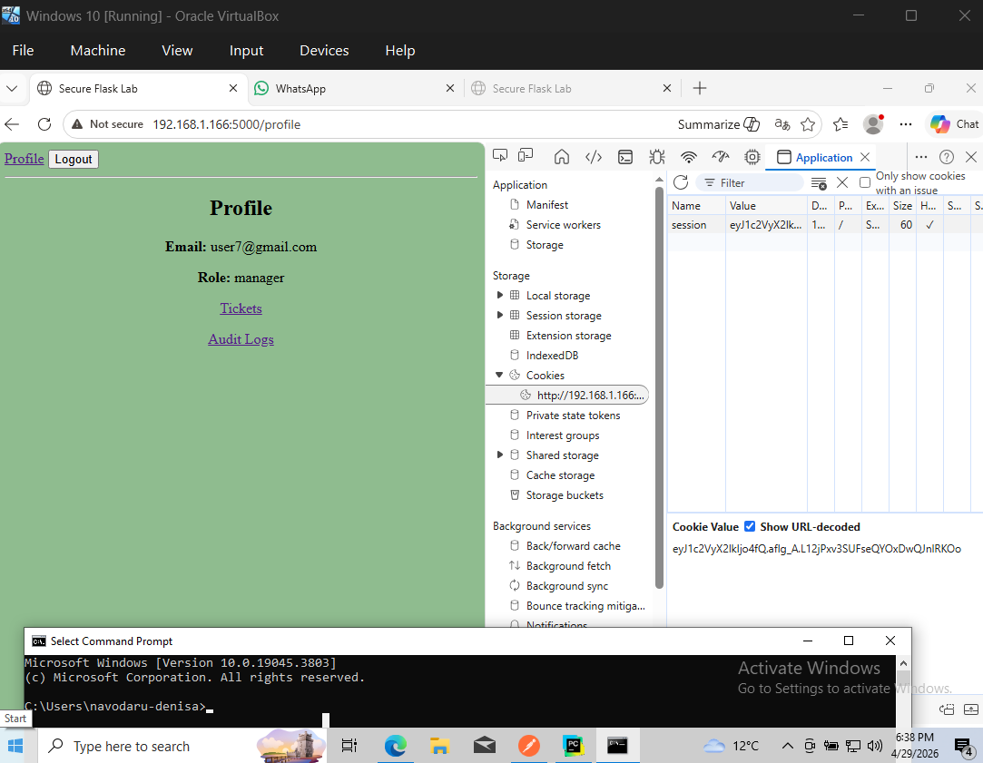
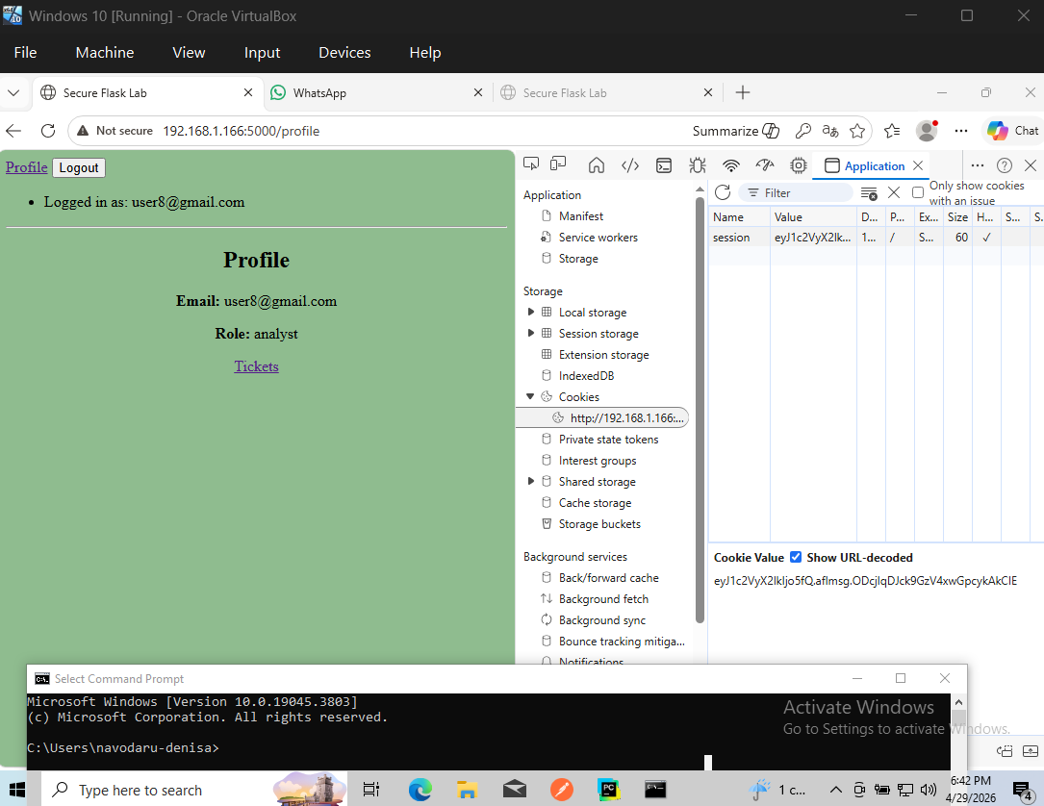
User7 cookie value: eyJ1c2VyX2lkIjo4fQ.afIg_A.L12jPxv3SUFseQYOxDwQJnlRKOo User8 cookie value: eyJ1c2VyX2lkIjo5fQ.afImsg.ODcjIqDJck9GzV4xwGpcykAkCIE
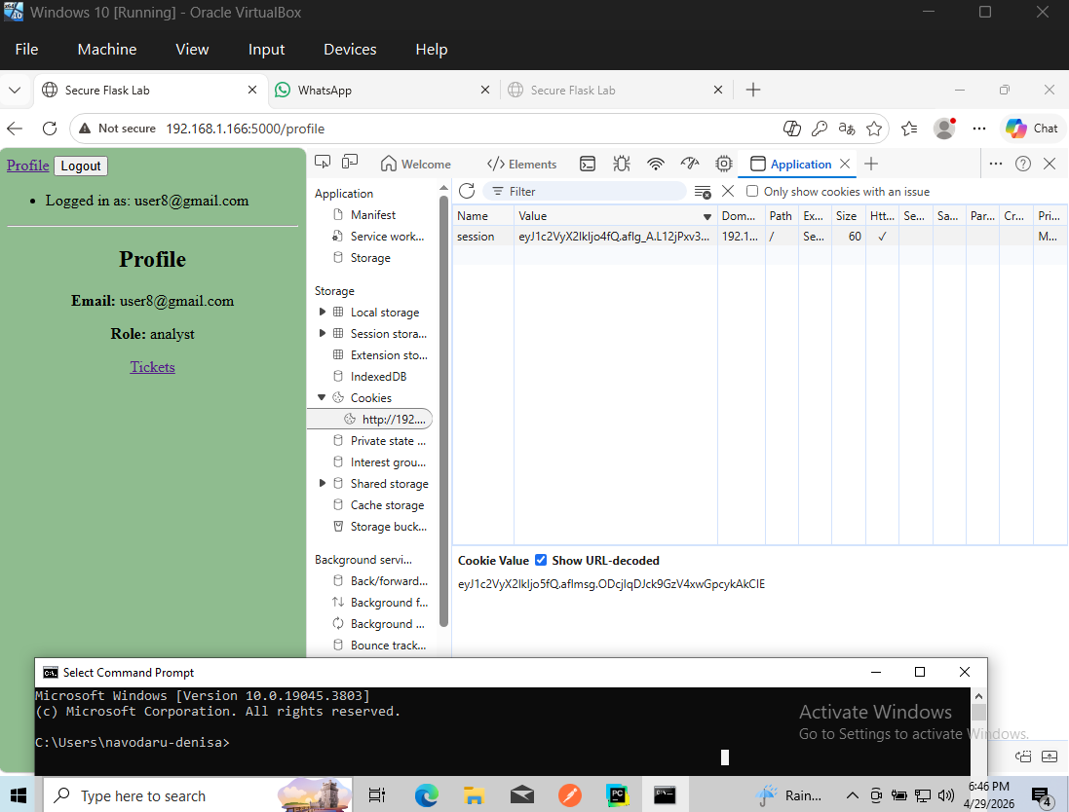
Am introdus valoarea de la User7 de pe profilul lui User8. Rezultatul în urma unui refresh:
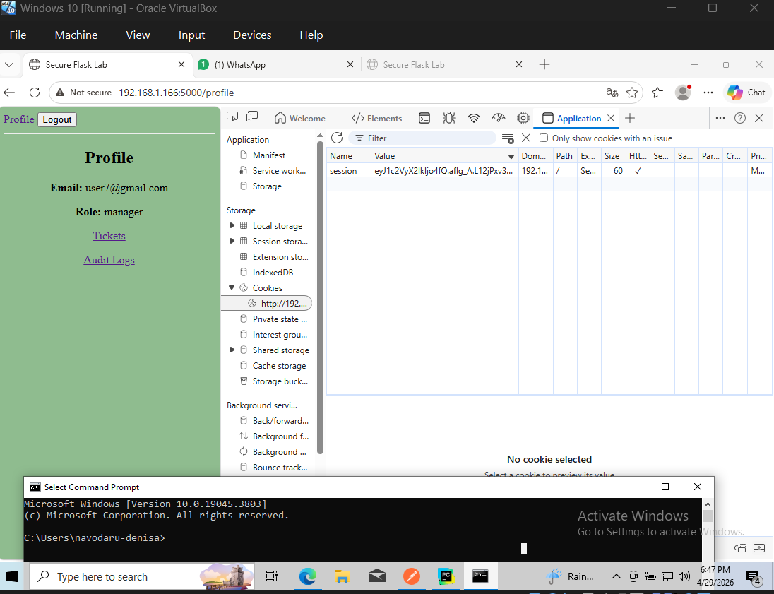
După cum se poate observa, prin modificarea valorii am reușit să intru în sesiunea unui alt user.
5.6. Resetare parola nesigură
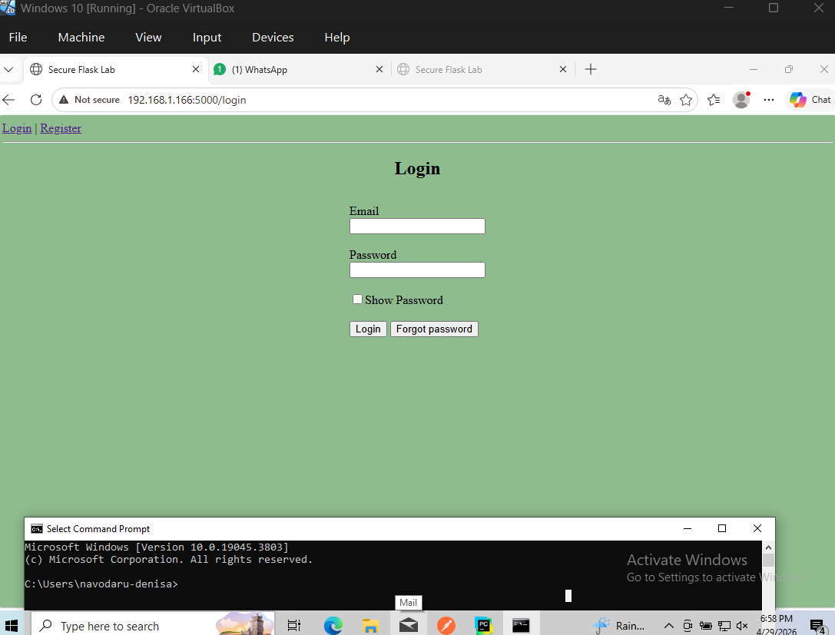
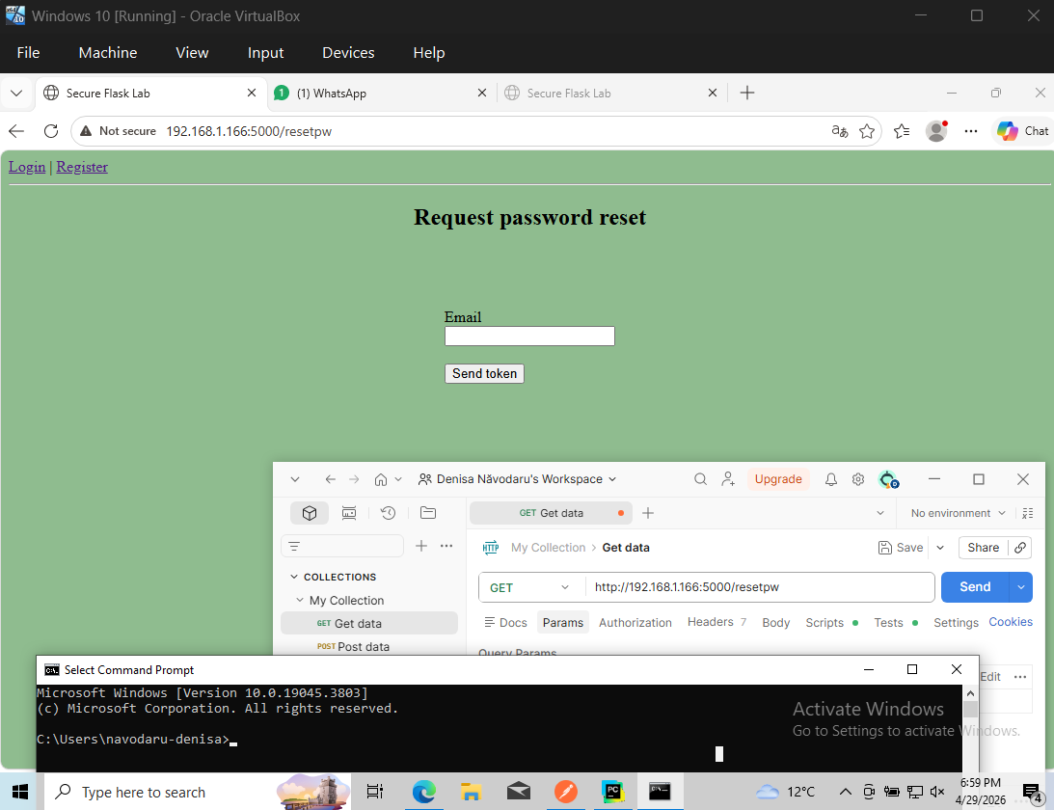
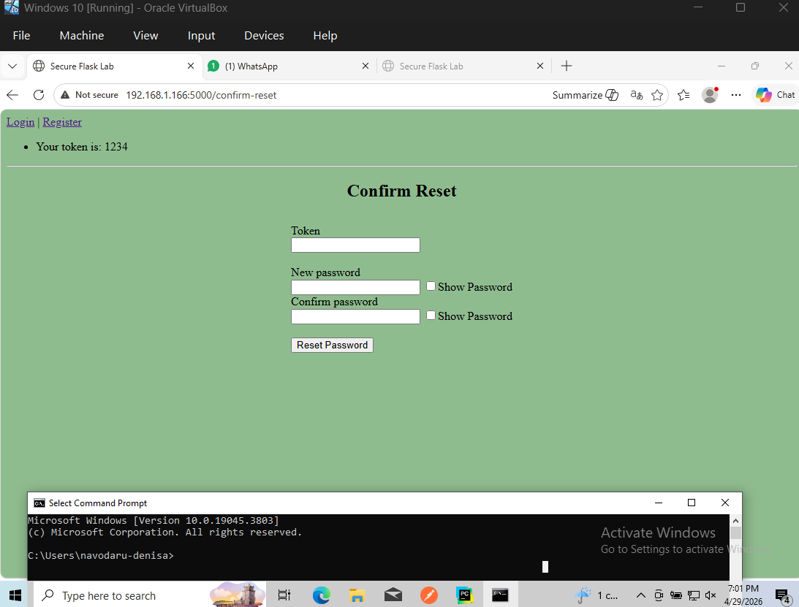
În aplicația mea am dat flash cu token-ul, însă într-o aplicație reală ar trebui folosit un single use link primit pe email sau ceva similar, dar care ar avea la bază tot un token. Aici problema este că token-ul este mereu 1234, deci cu câteva încercări orice atacator poate profita de el pentru a reseta parola la orice cont pe care îl știe ca fiind existent. De altfel, dacă introduc un token greșit voi primi o înștiințare.
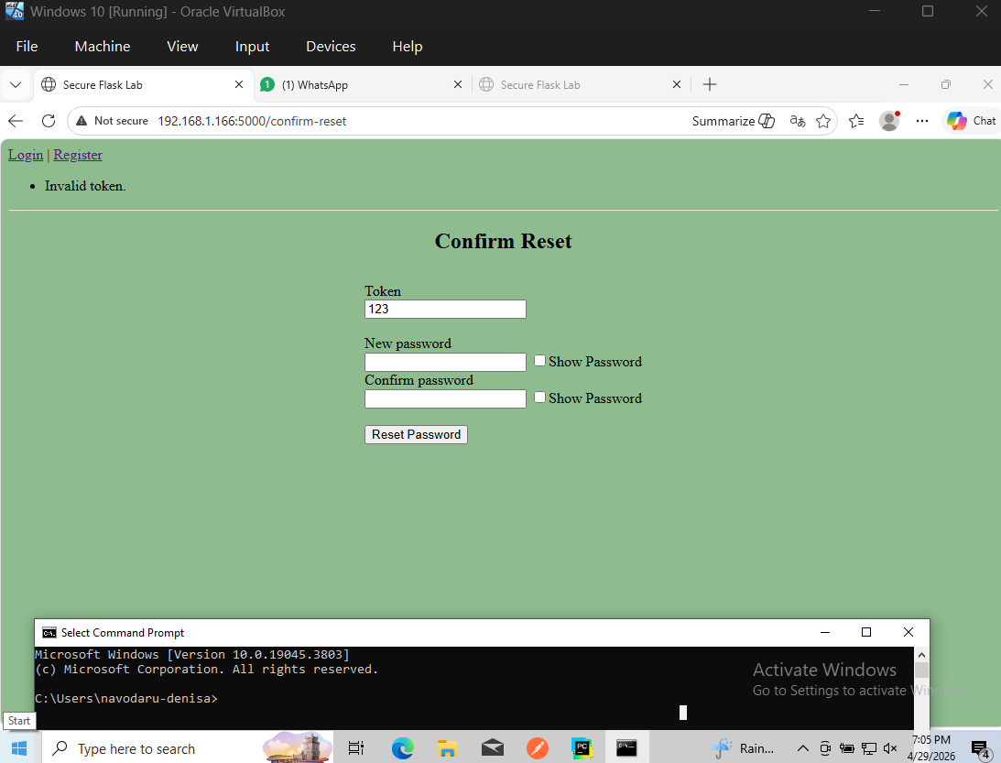
Dar dacă introduc token-ul corect și las câmpurile de parolă goale:
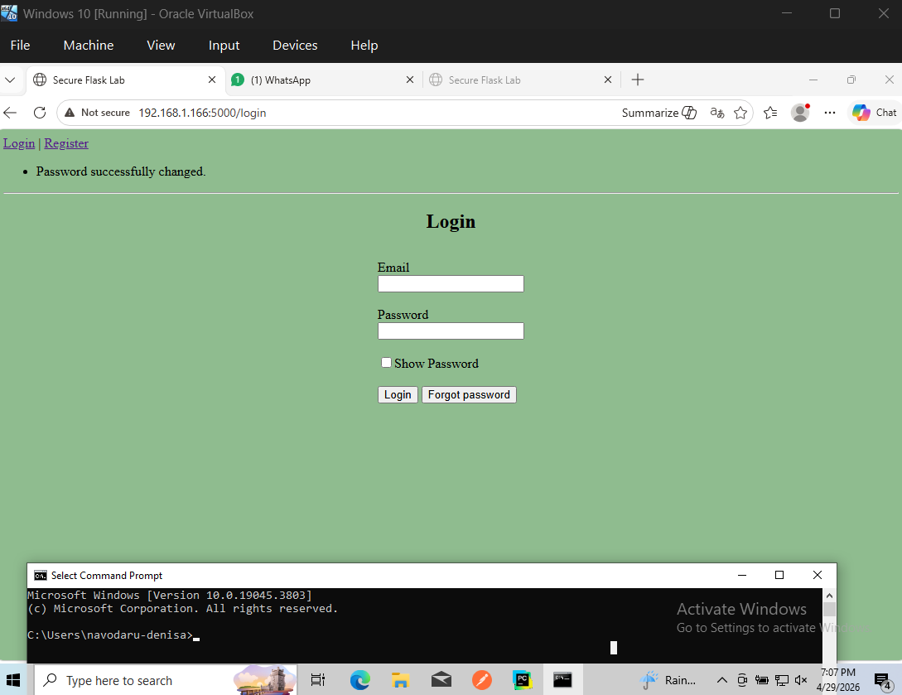
Parola a fost modificată pentru că nu impun criterii de complexitate asupra ei, deci parola goală este acceptată. Presupunând totuși că nu ar fi acceptată o parolă goală, cu un token corect și un mismatch intre parole:
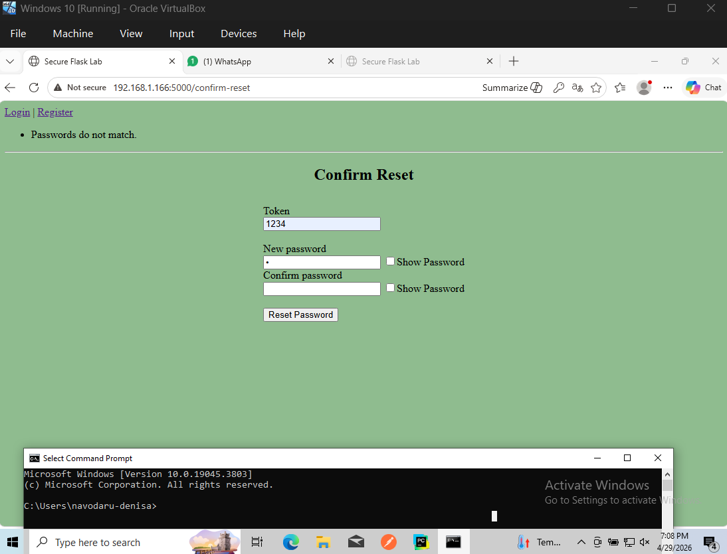
Așa atacatorul poate verifica în funcție de avertismente dacă a ghicit sau nu token-ul de reset, deci este doar vorba de timp și resurse până la un atac.

- Analiză impact
6.1. Password policy slab
Script-ul folosit de mine nu este unul tipic de atacator, aceștia ar folosi un generator de email-uri și parole pentru a le testa adecvat, însă prin cunoștințele și resursele mele limitate acest script tot reușește să arate vulnerabilitatea. Parolele slabe vor fi întotdeauna primele sparte, fiind necesar un script mult mai simplu și niște generări mai rapide pentru a le găsi și asocia cu un cont.
6.2. Stocare nesigură a parolelor
Cu parolele stocate în clar este doar o problemă de acces la baza de date. Desigur, nu e un pas ușor, însă în situația în care un atacator reușește să aibă acces la aceasta, parolele vor fi total compromise fără o funcție de hash. Ar fi compromise și cu un hash slab fără salt, deoarece ar fi ușor de descifrat cu câteva parole la dispoziție.
6.3. Brute force / lipsă rate limiting
Deși e important ca un utilizator să aibă acces la contul său după ce își greșește de câteva ori parola, este și mai important să știm când trece de la un „am uitat parola, dar sigur e una din astea 3 pe care le folosesc” la un „nu știu parola, vreau să intru în contul acesta”. Lipsa de contorizare a tentativelor de login facilitează script-uri precum cel folosit de mine prin nenumăratele încercări care îi stau atacatorului la dispoziție.
6.4. User enumeration
Script-ul meu are un dicționar limitat de utilizatori și parole, așa cum am menționat anterior, însă principiul este cel relevant. În funcție de mesajul afișat după o încercare de login se poate trece la încercarea unui email nou sau la parole pentru un utilizator existent. Asta este o veste foarte bună pentru atacatori care primesc informații ce facilitează un atac mai rapid. După ce script-ul verifică login-ul pe mai multe conturi, aceștia vor avea o colecție de conturi la care au acces.
6.5. Gestionare nesigură a sesiunilor
Deși e o valoare lungă, prima parte a cookie-ului este la fel (eyJ1c2VyX2lkIjo4fQ.) și un script realizat de un atacator poate profita de această vulnerabilitate pentru a intra într-un cont existent. Atacuri de tip XSS sunt atacuri specifice în care atacatorii injectează script-uri malițioase în aplicații, care se execută în browser-ul utilizatorului și permite atacatorilor să fure cookies din sesiune. În implementarea vulnerabilă, aplicația este foarte vulnerabilă la aceste atacuri.
6.6. Resetare parolă nesigură
Din cauza token-ului care este mereu același și care este, în plus, foarte previzibil, un atacator are la dispoziție posibilitatea de a rula un script pentru a ghici token-ul până când avertismentul nu mai e „Invalid token” ci „Passwords do not match”. Din acel punct poate folosi token-ul pentru orice cont dorește să spargă. Este clar foarte periculos pentru că pe lângă faptul că se pot face acțiuni compromițătoare din contul utilizatorului, acesta va fi blocat din propriul său cont din cauza unei noi parole pe care nu o cunoaște.

- Implementare fix
7.1. Password policy slab
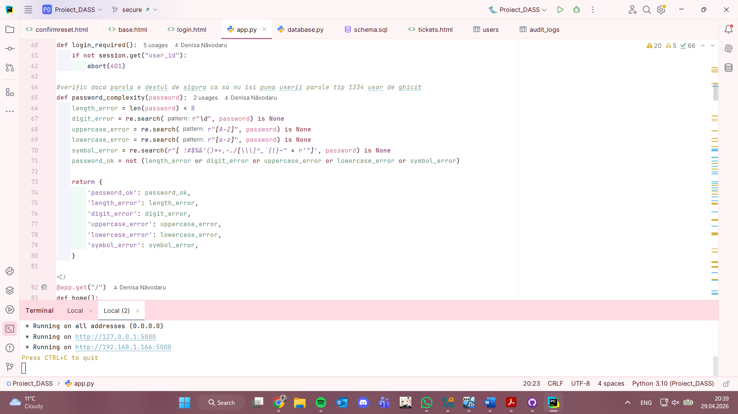
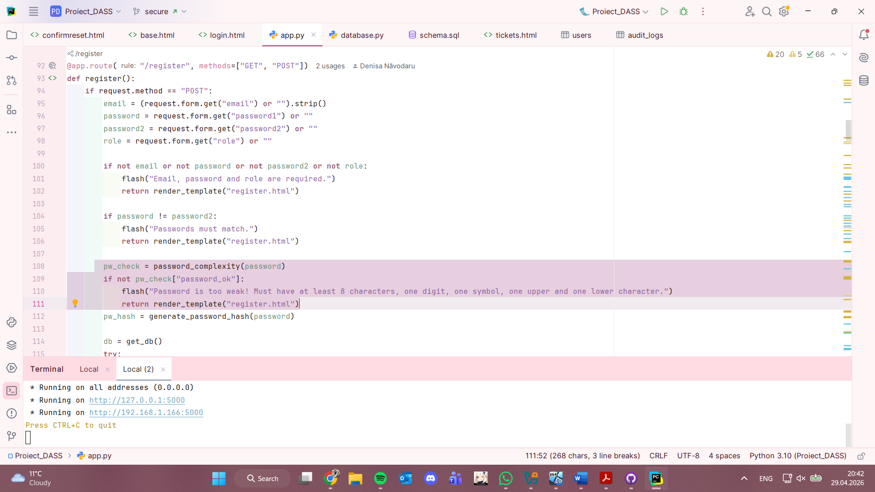
Am creat o funcție ajutătoare prin care verific toate criteriile generale ale unei parole sigure (minim 8 caractere, un simbol, o cifră, un caracter mic și unul mare). Am intenționat să afișez o eroare pentru fiecare criteriu care nu a fost urmat, însă mi s-a părut puțin overkill, în schimb arăt o eroare care specifică ce trebuie să conțină parola. Am importat librăria re pentru a folosi funcția de regex pe parola.
7.2. Stocare nesigură a parolelor
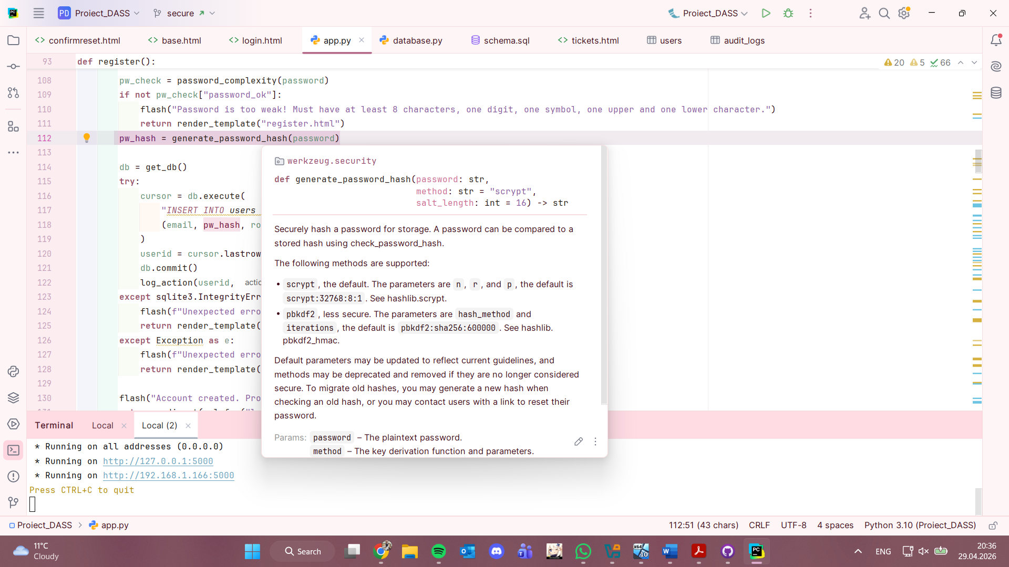
Pentru a stoca parolele într-un mod mai sigur, am folosit funcția generate_password_hash din librăria werkzeug.security, care folosește în spate funcția scrypt cu un salt default de 16.
7.3. Brute force / lipsă rate limiting
Pentru a reduce numărul de încercări de login, am adăugat câteva atribute în tabela de users.
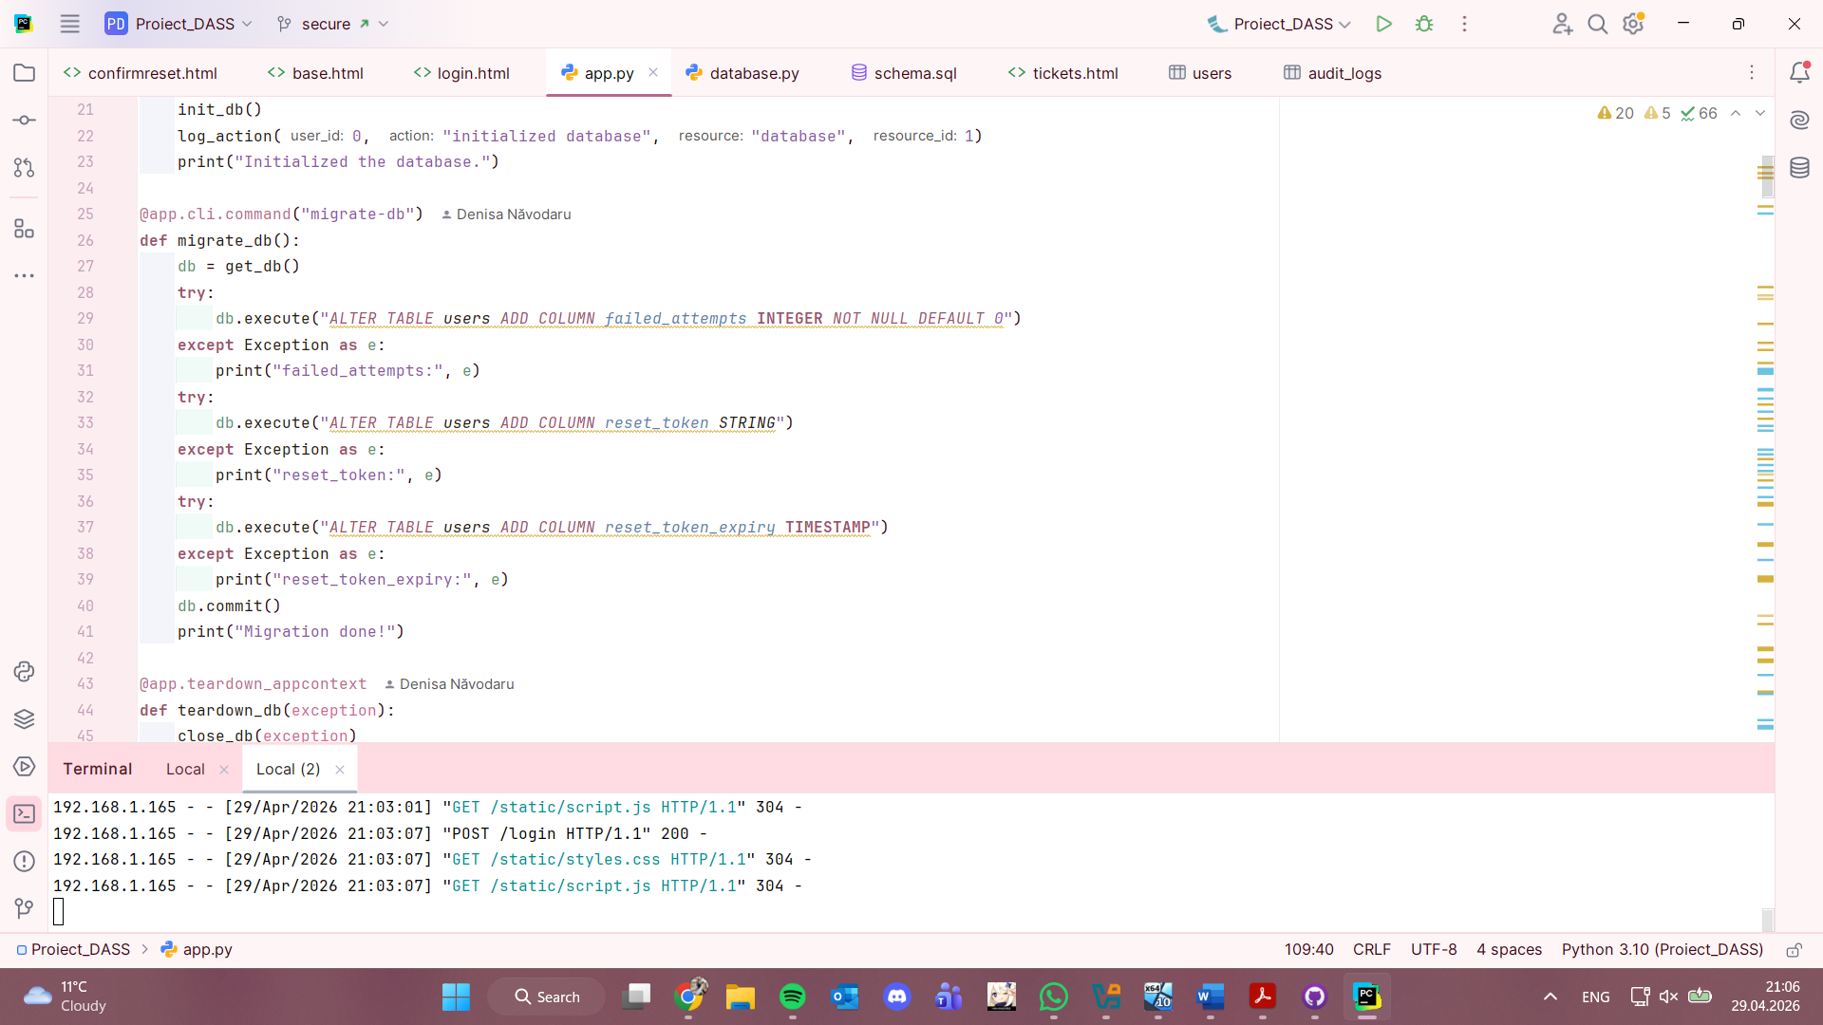
Cu aceste modificări, acum pot contoriza încercările de login ale unui utilizator, iar dacă acesta greșește parola de 5 ori, contul îi va fi blocat.
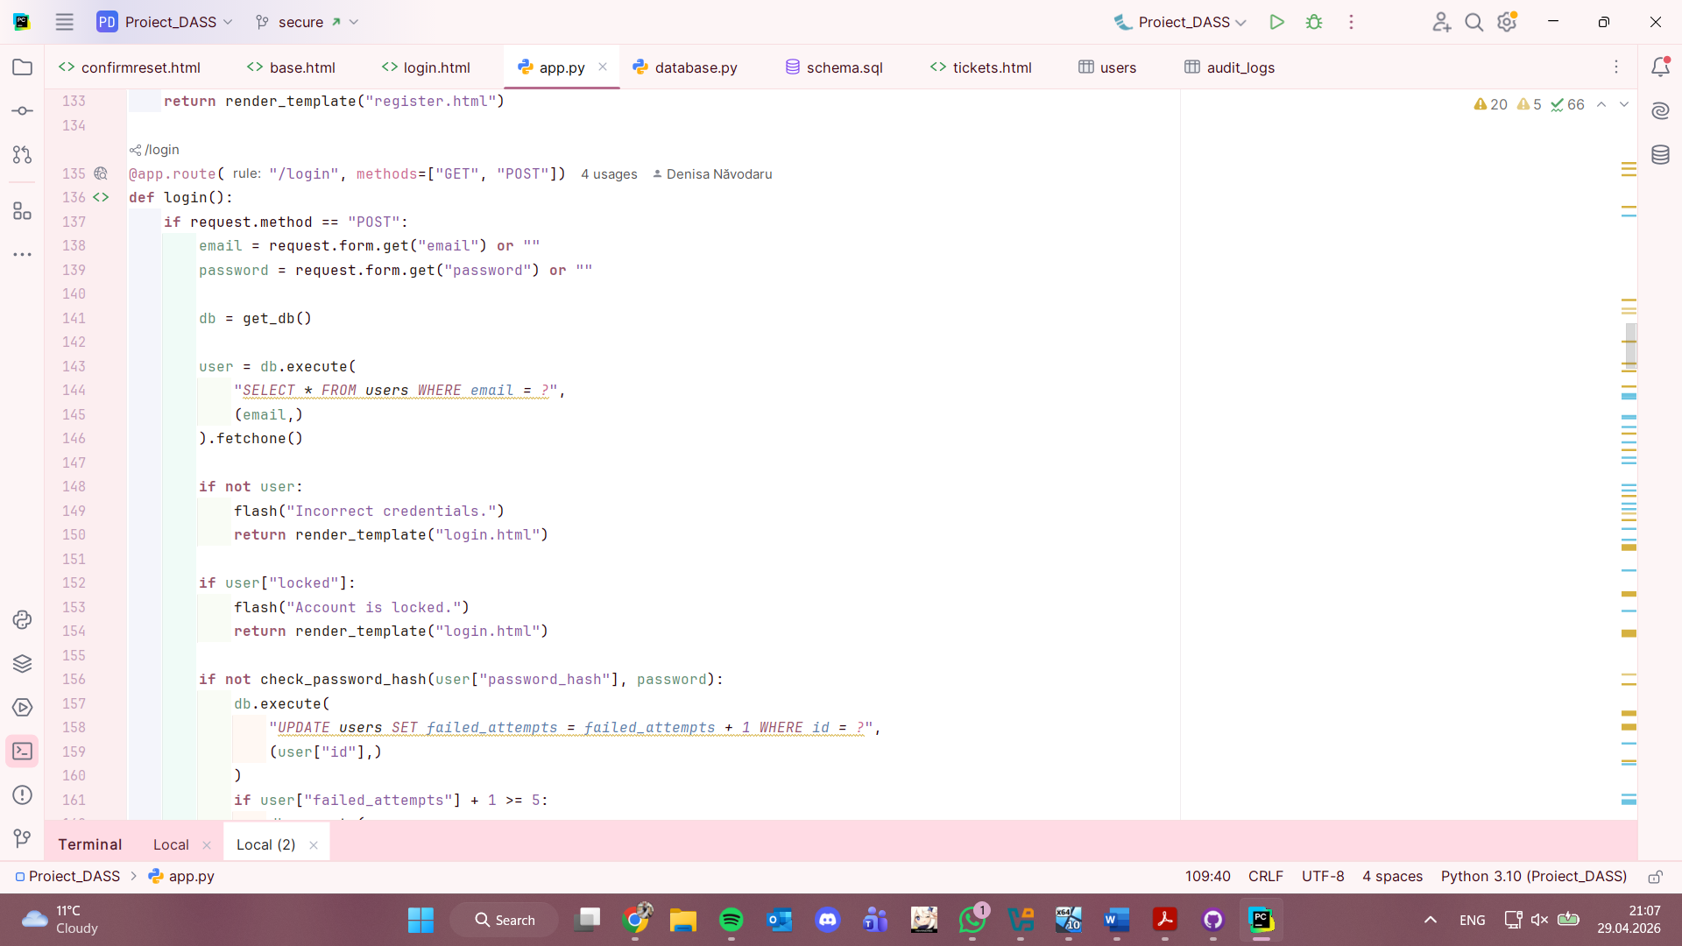
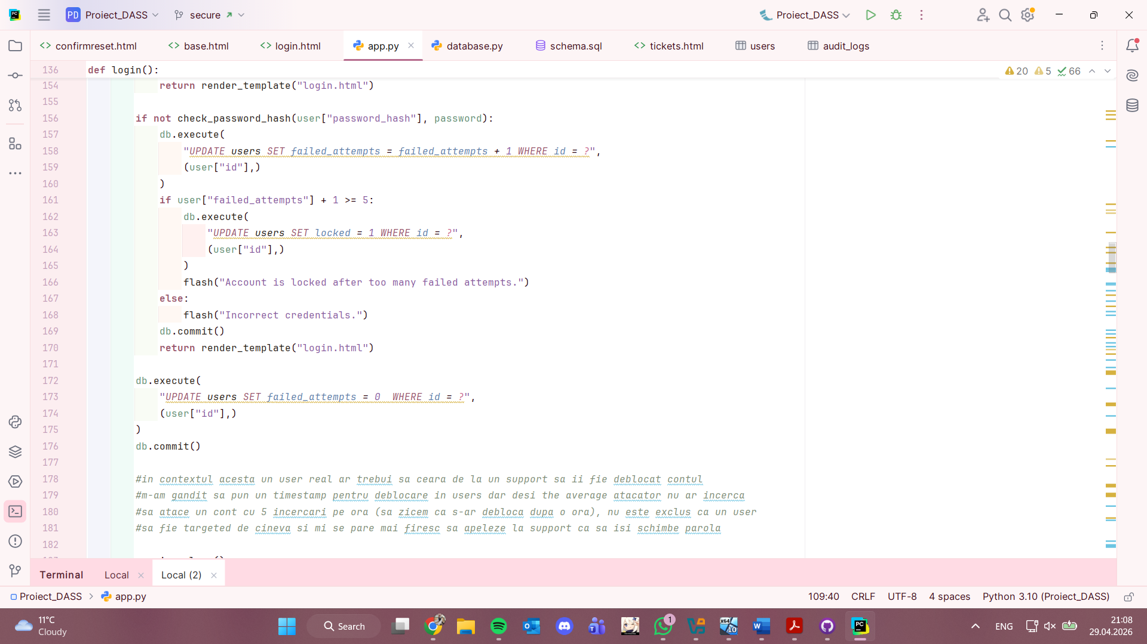
Dacă totuși reușește să își introducă parola înainte de al cincilea eșec, contorul de eșecuri va fi readus la 0.
7.4. User enumeration
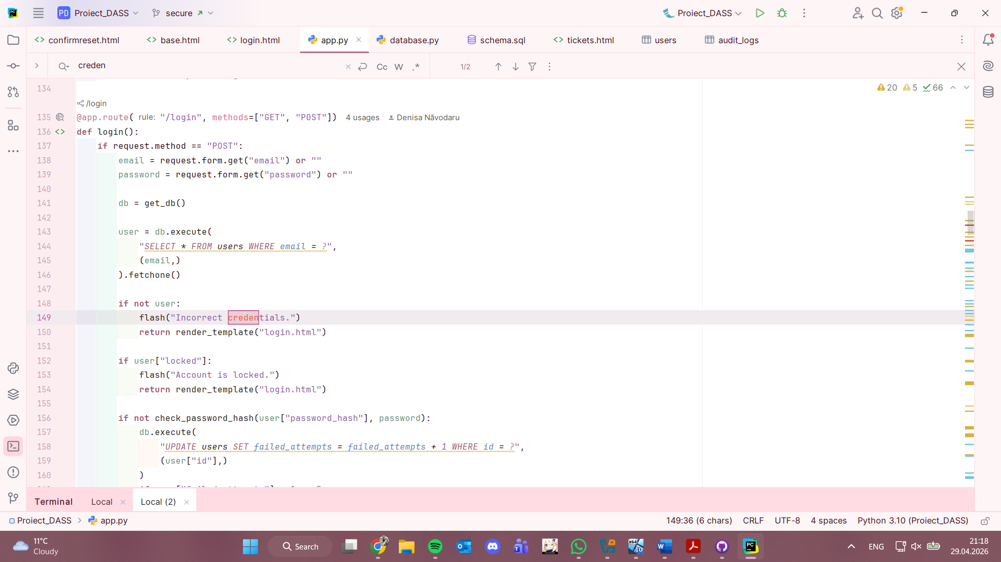
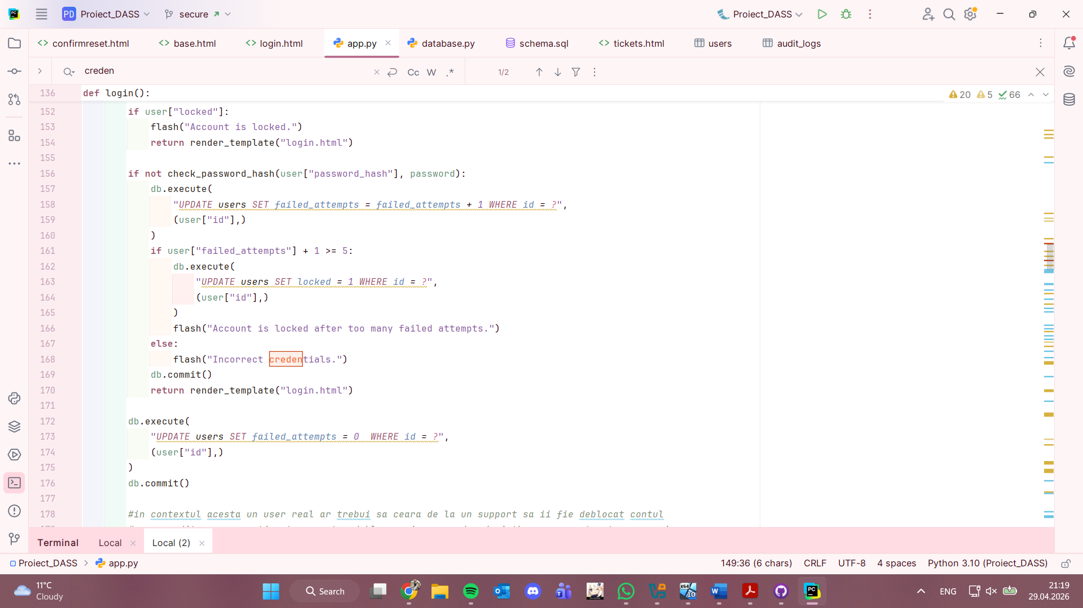
Spre deosebire de prima versiune unde afișam care dintre credențiale este greșit, acum doar arăt că este o încercare greșită de login.
7.5. Gestionare nesigură a sesiunilor

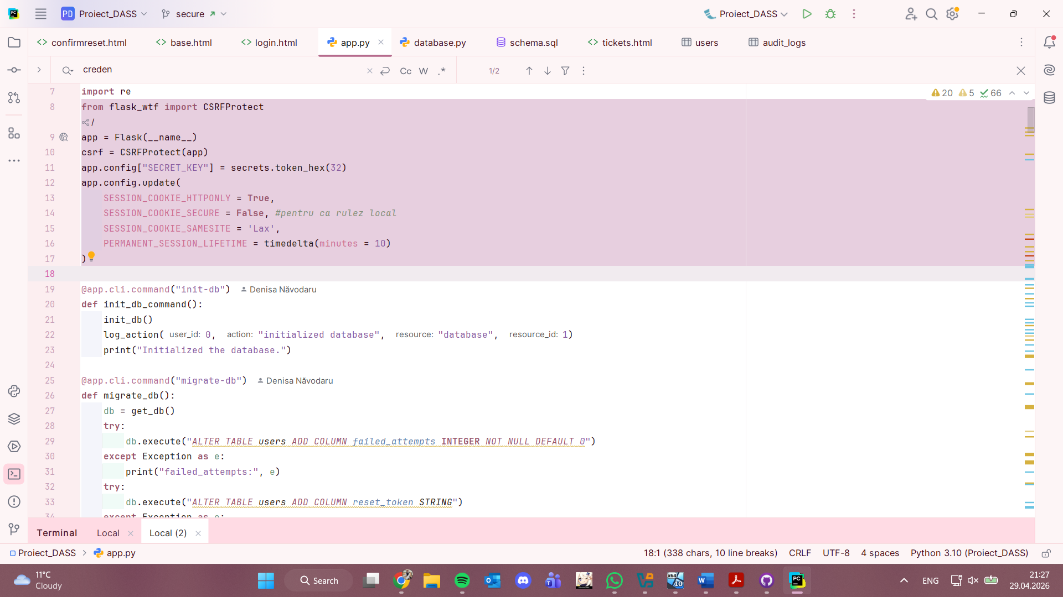
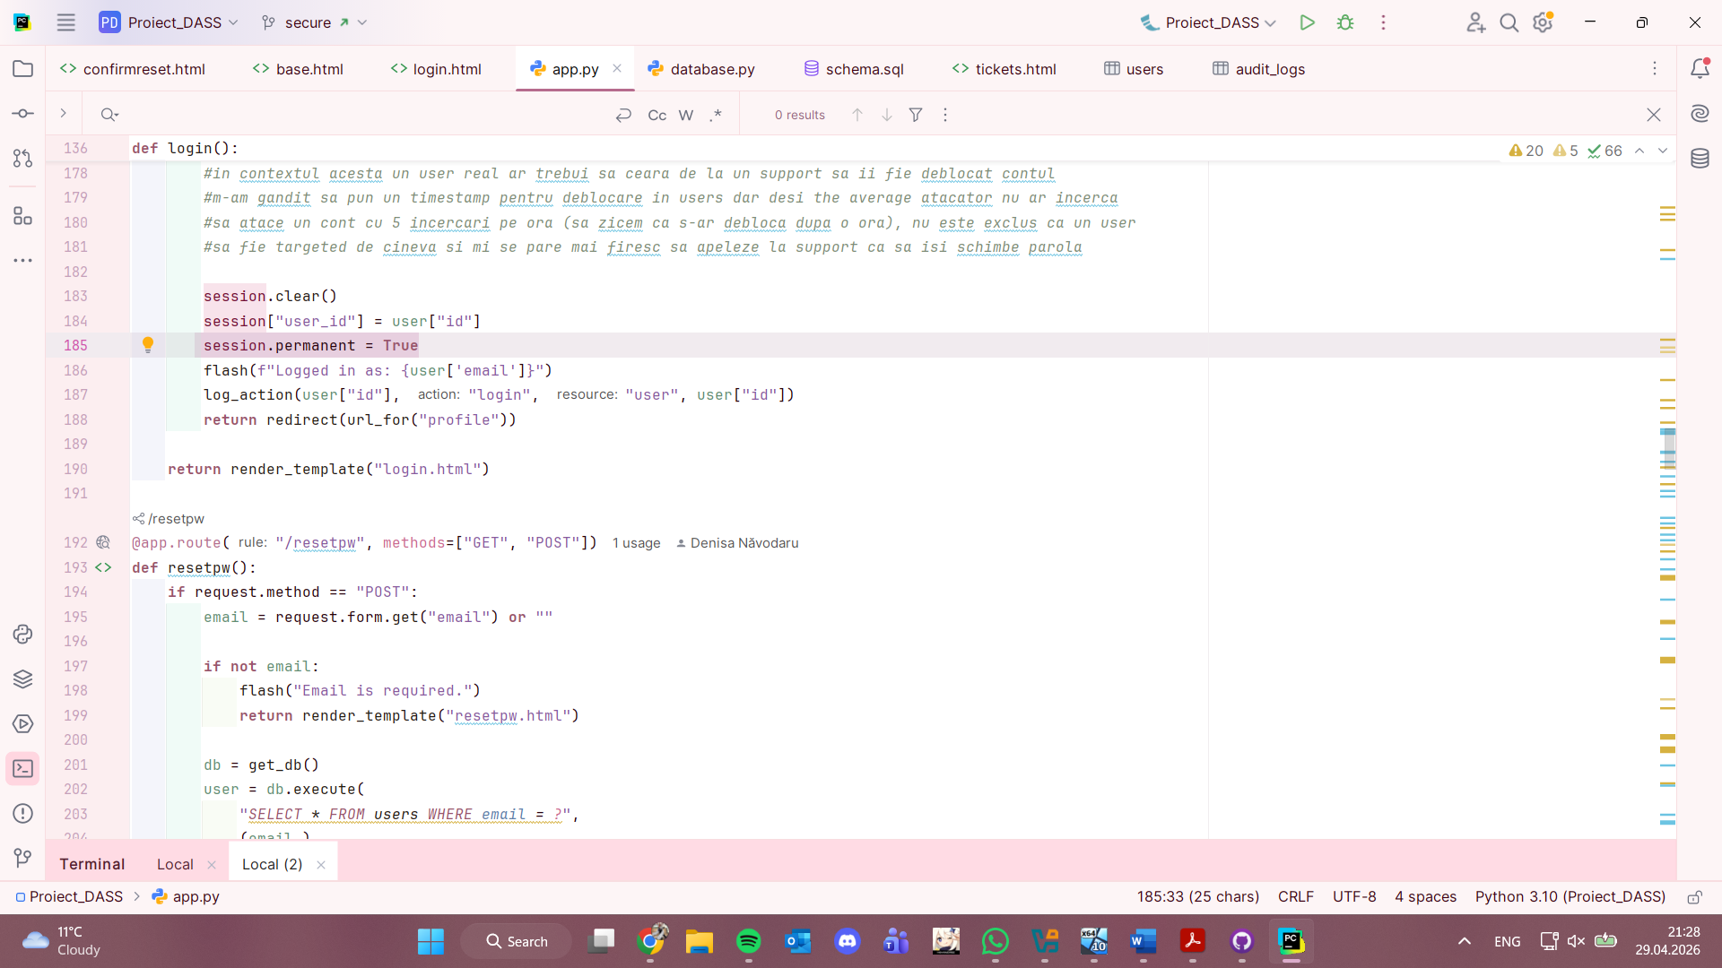
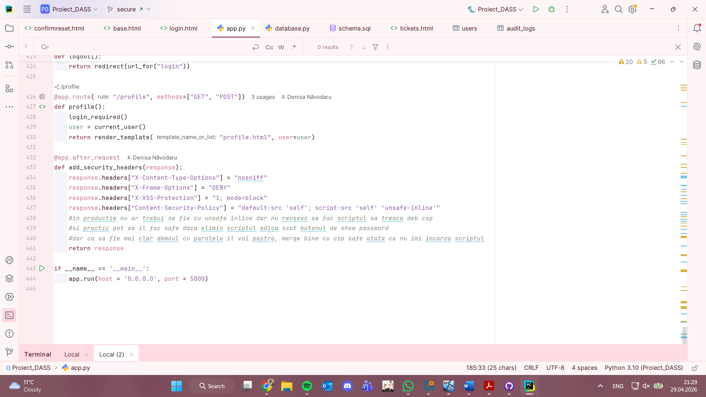
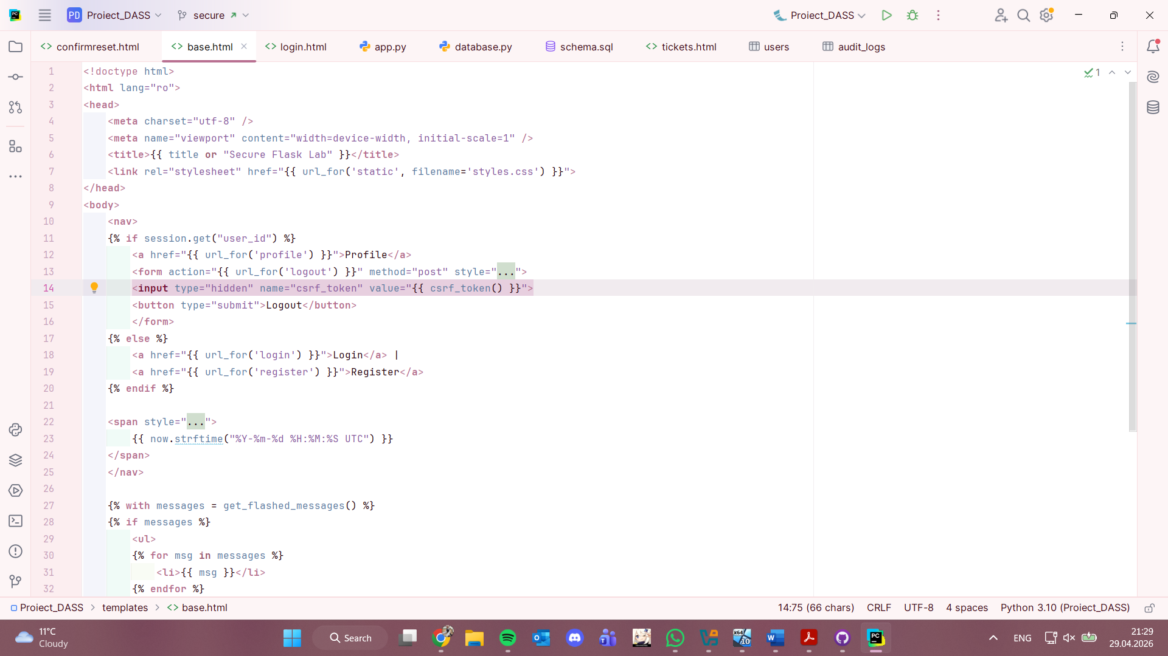
Pentru a gestiona mai sigur sesiunile, am integrat cookies cu token CSRF. Fiecare formular primește un token unic generat pe server, care dacă lipsește sau e invalid la submit va rezulta în eroare de server, deci cererea va fi respinsă. CSP previne și el script-uri din afara self-ului din a fi rulate (motiv pentru care am avut eroare cu scriptul de show password). Headerele de la final previn câteva atacuri mai întâlnite, cum ar fi clickhijacking. În plus, după 10 minute sesiunea unui utilizator va deveni invalidă și va fi nevoie de un relogin.
7.6. Resetare parolă nesigură
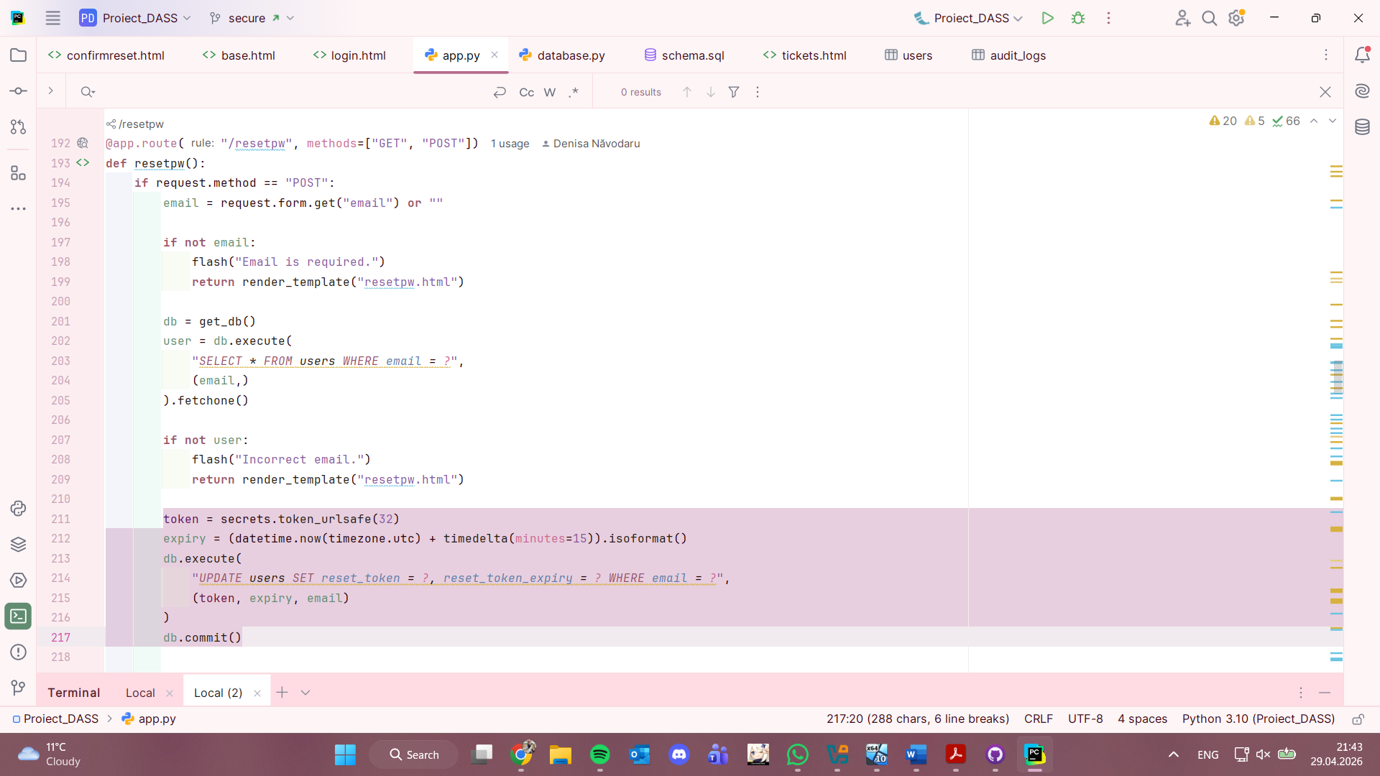
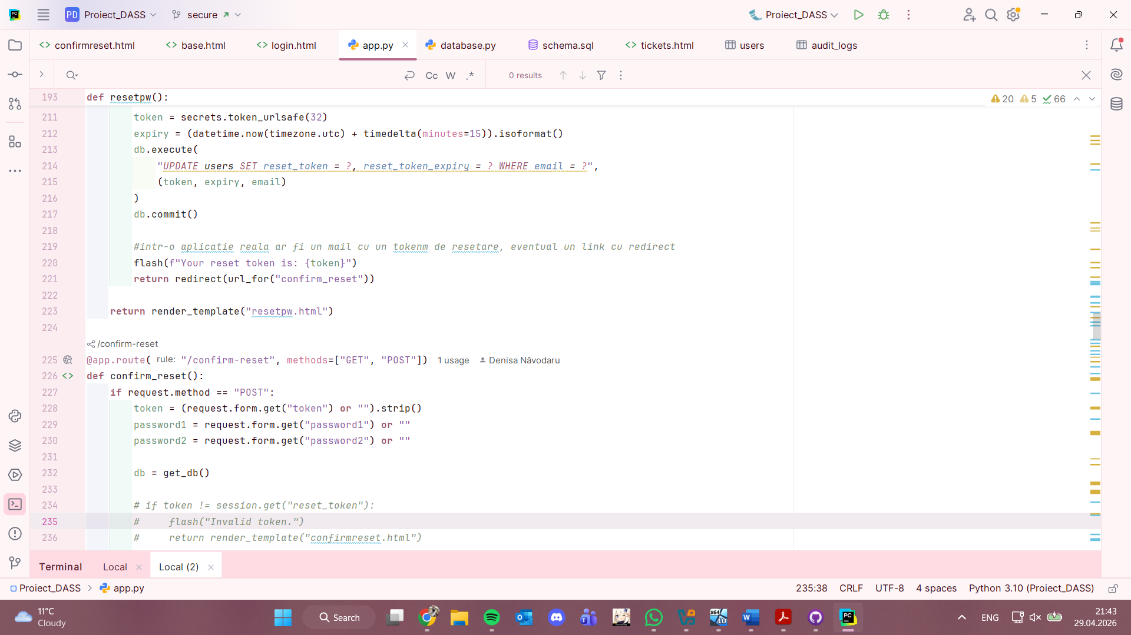
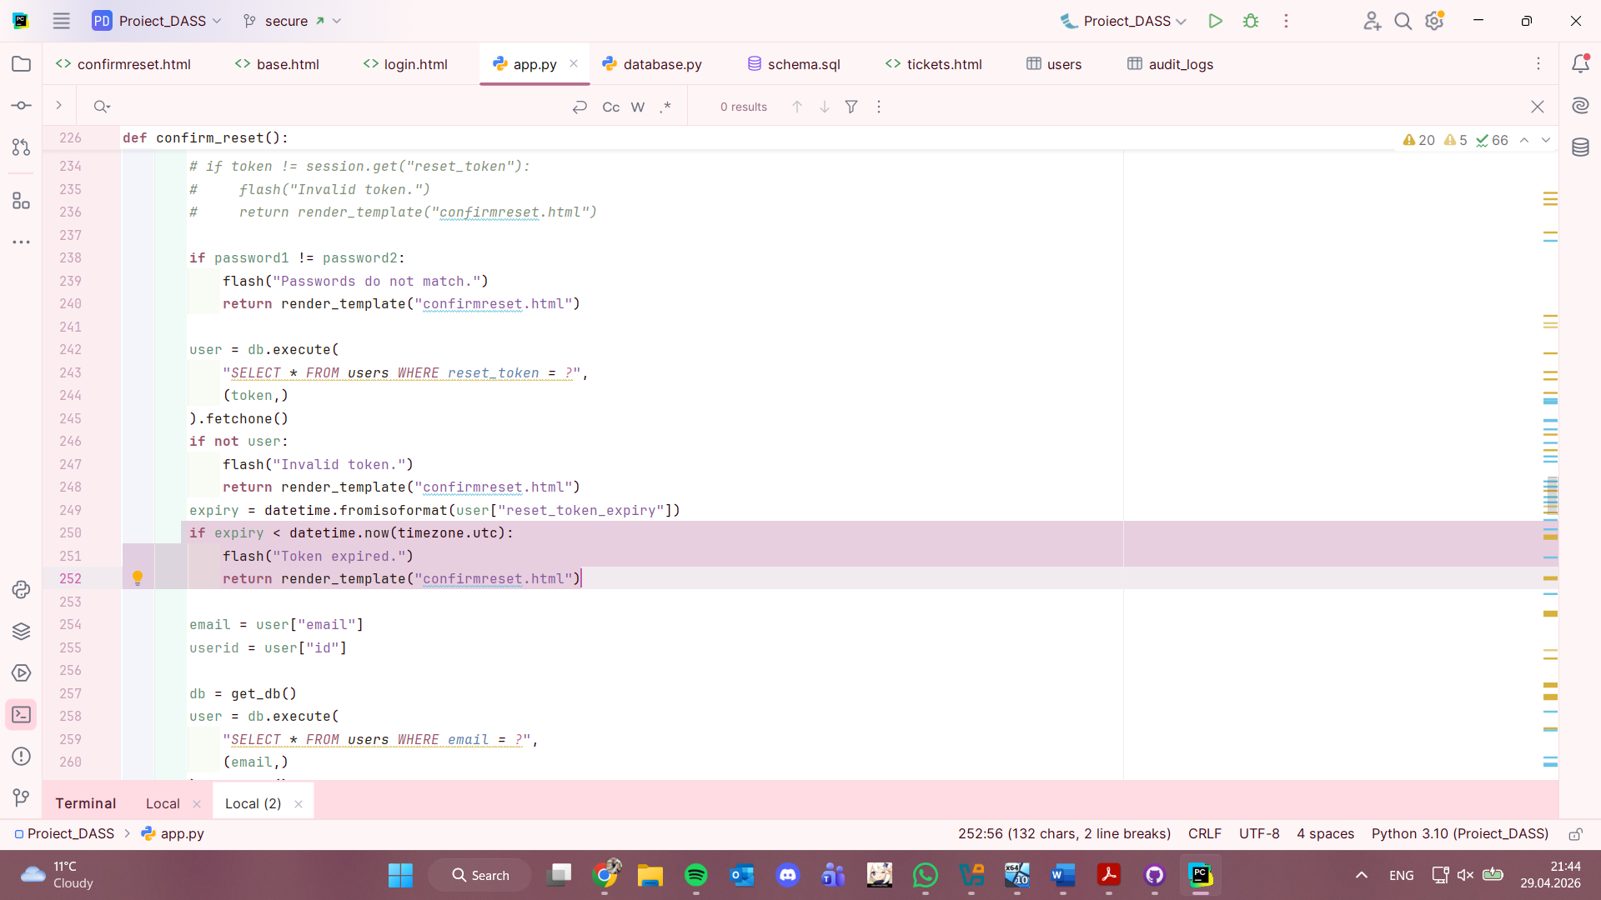
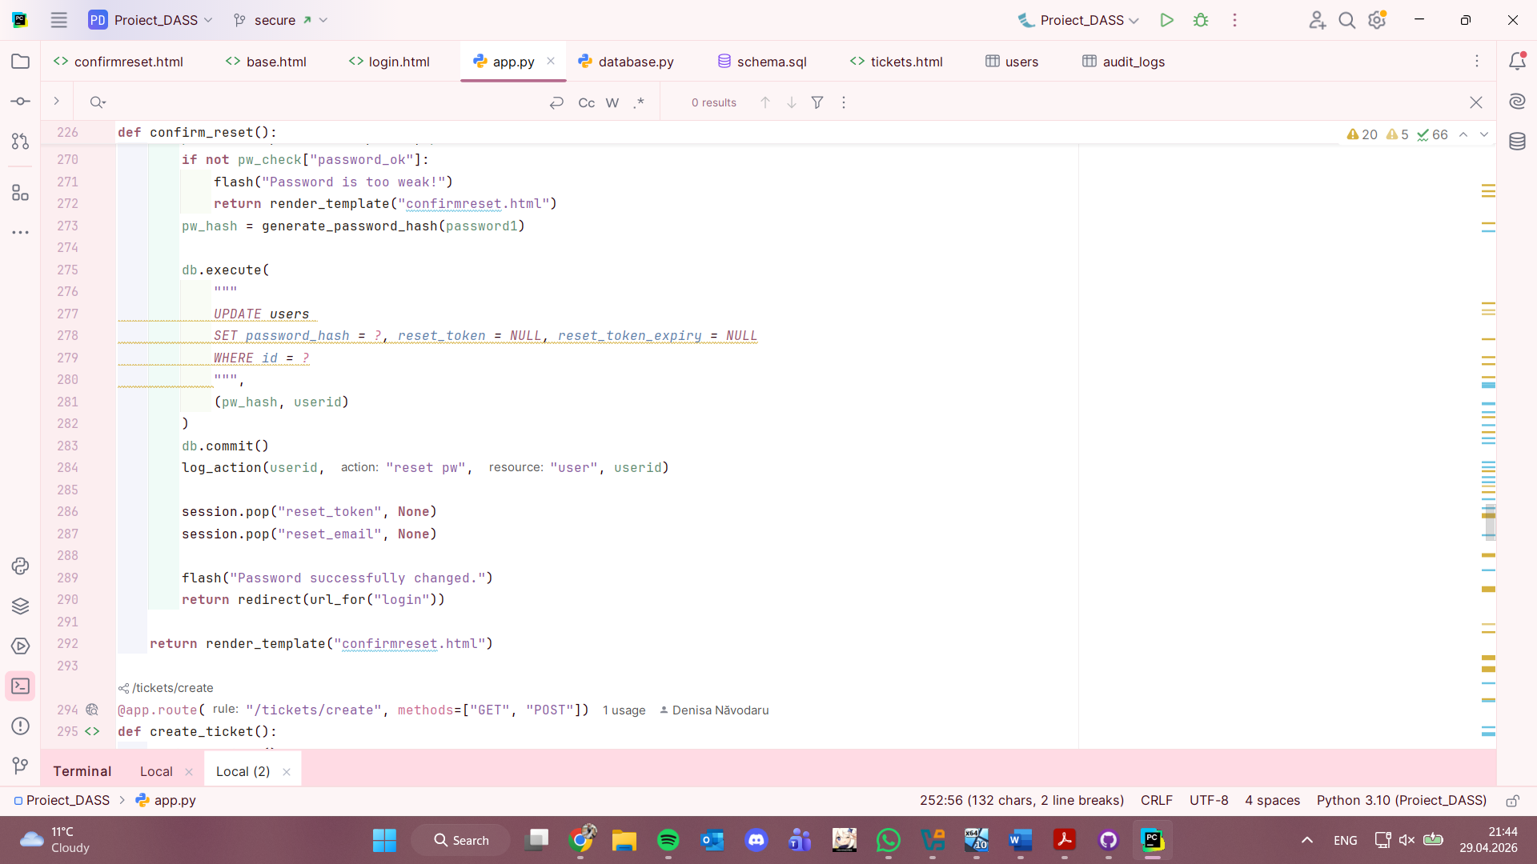
Spre deosebire de varianta vulnerabilă unde token-ul era static (1234 mereu), în noua versiune este generat prin biblioteca secrets pentru a nu fi ghicit de atacatori. În plus, acesta expiră după 15 minute, deci și pentru un script foarte puternic ar fi dificil ca în doar 15 minute să dea de cap unui token generat astfel.

- Re-test
8.1. Password policy slab
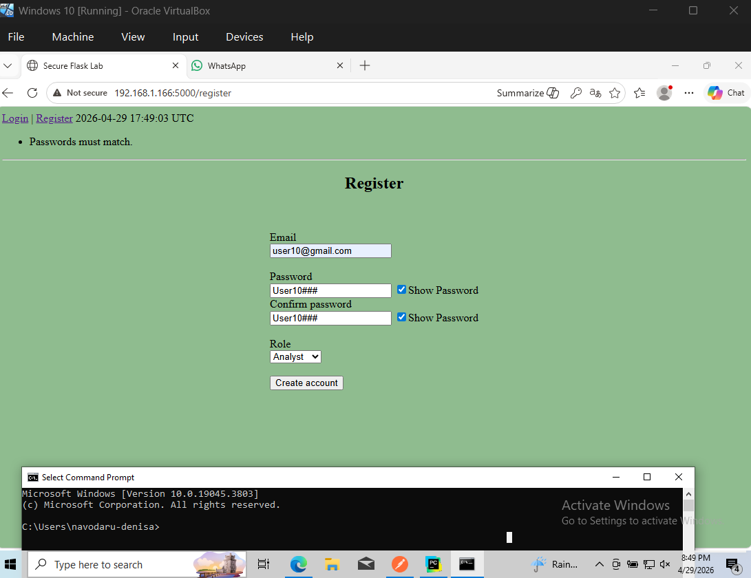
Cu o parolă ca aceasta, script-ul meu simplu va eșua deoarece nu verific cu parole așa complexe. Desigur, un atacator poate face asta, însă ar fi nevoie de multe resurse pentru a face proba cu un număr așa de mare de parole.
8.2. Stocare nesigură a parolelor
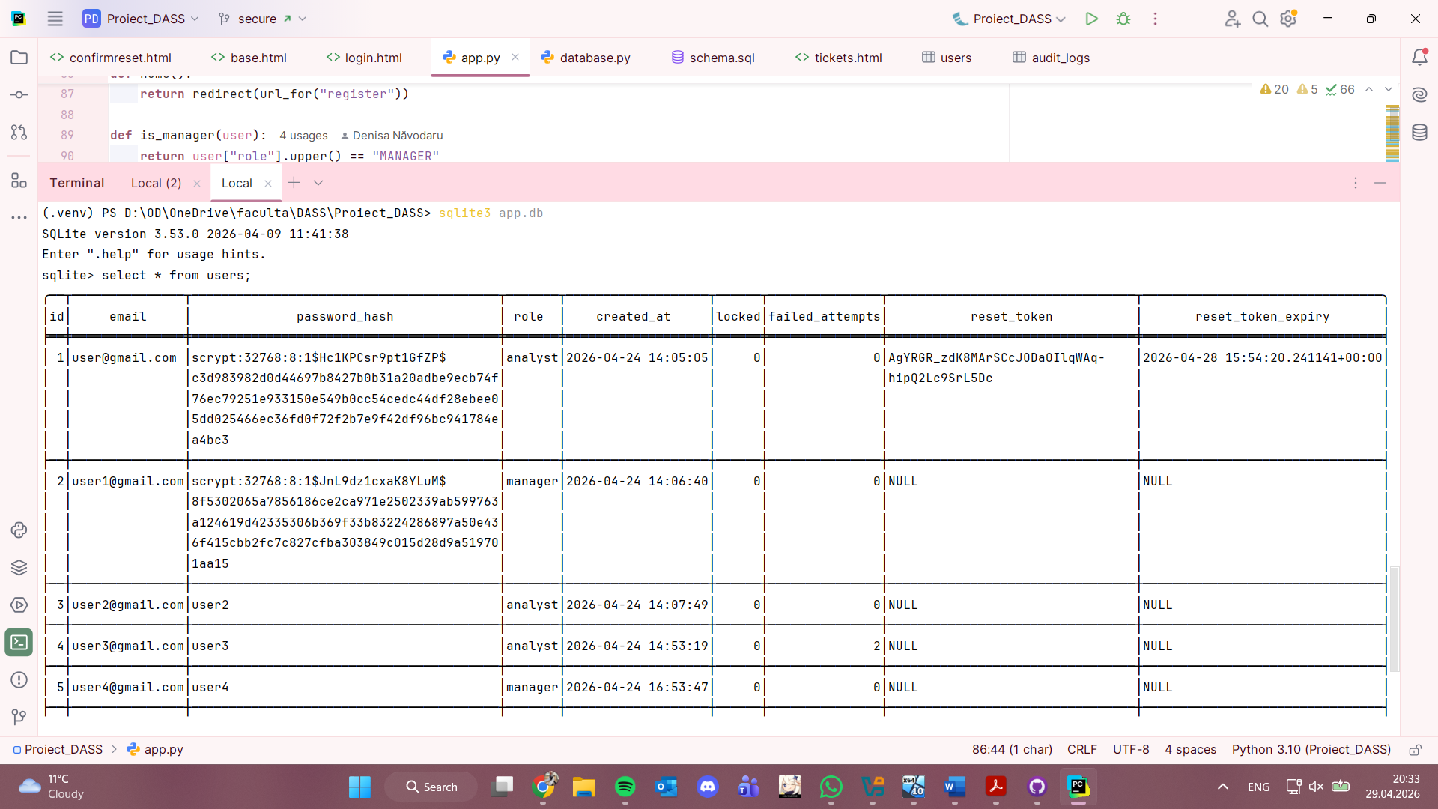
Cum am menționat și la 6.2, am parolele stocate în ambele feluri din cauza switch-ului între versiuni și adăugarea de useri și schimbarea de parole. Cele criptate sunt cele modificate pe versiunea securizată.
8.3. Brute force / lipsă rate limiting
Voi încerca să mă loghez în contul creat pentru punctul 8.1 cu o parolă greșită.
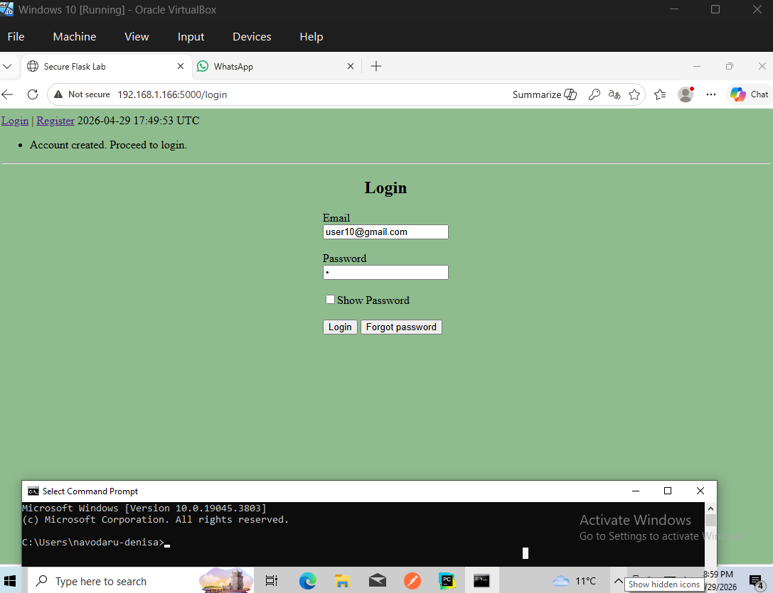
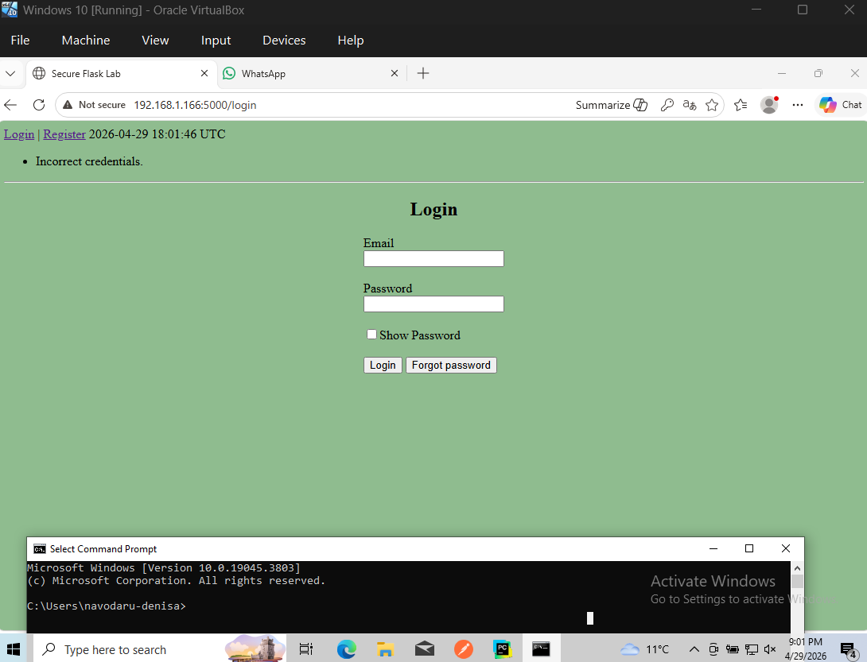
Voi repeta aceeași acțiune de încă 4 ori. După a cincea încercare voi vedea:
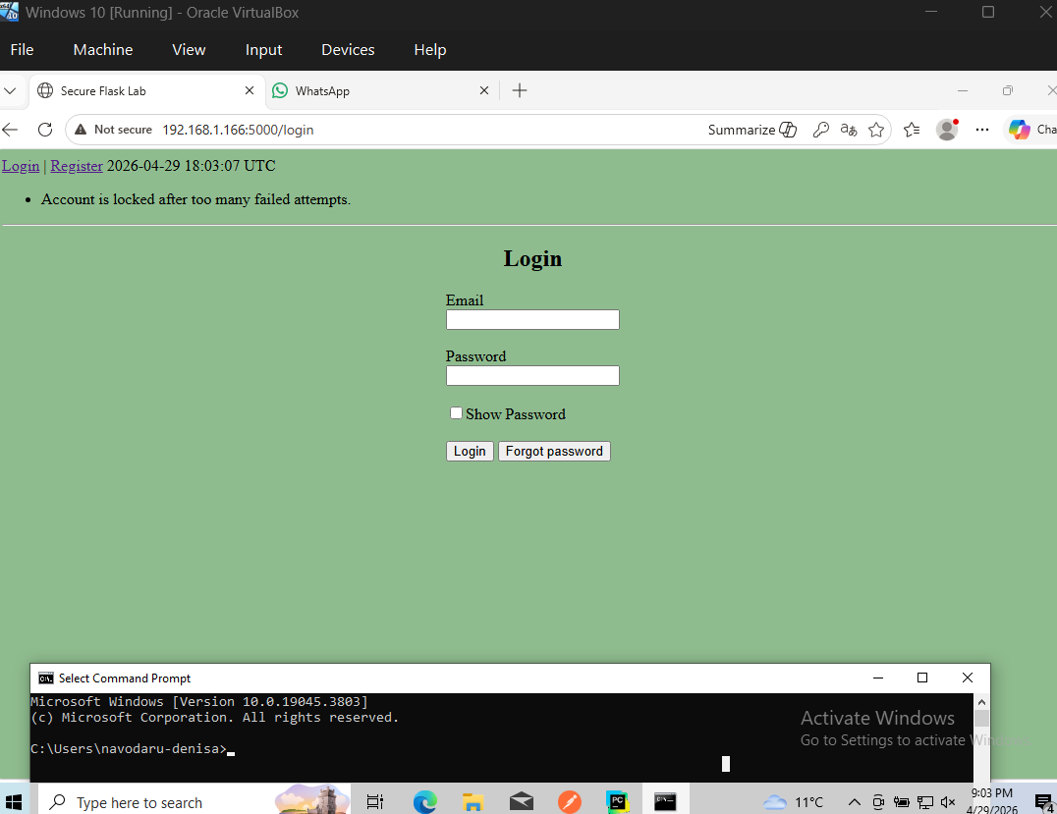
Astfel, un script care rulează parole generate automat, sau un atacator foarte dedicat, va avea un număr foarte limitat de încercări pentru a ghici parola, după care contul va fi blocat. Dacă aplicația ar fi reală, utilizatorul ar trebui să sune la Customer Support pentru a primi un token de resetare a parolei și să își poată reaccesa contul.
8.4. User enumeration
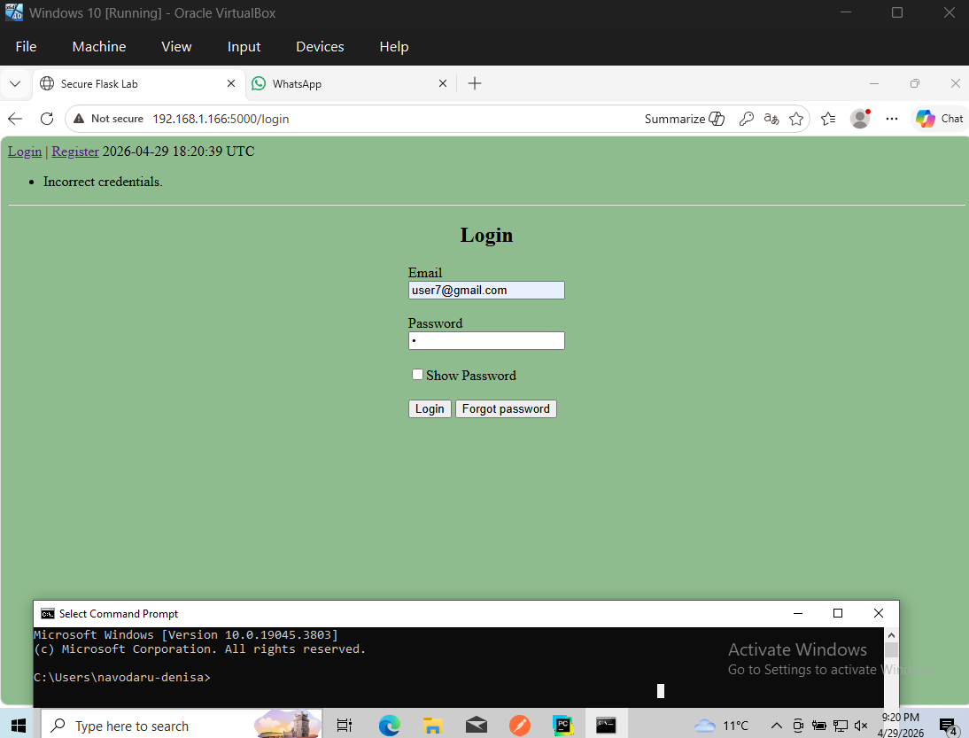
În consecință, un atacator nu va mai putea face rost de o listă a utilizatorilor prin încercări nenumărate de login cu email-uri diferite.
8.5. Gestionare nesigura a sesiunilor
Mesaj afișat după ce se încearcă navigarea aplicației după expirarea sesiunii:
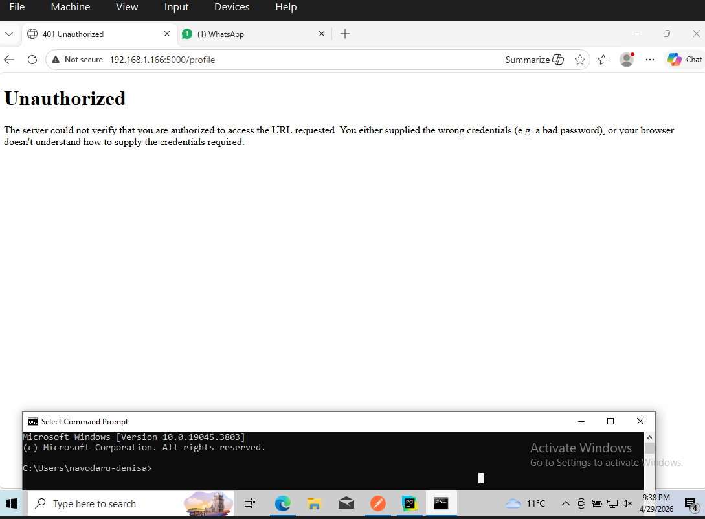
Spre deosebire de versiunea vulnerabila, valoarea cookie-ului se modifica intre sesiuni.
Login 1 user6:
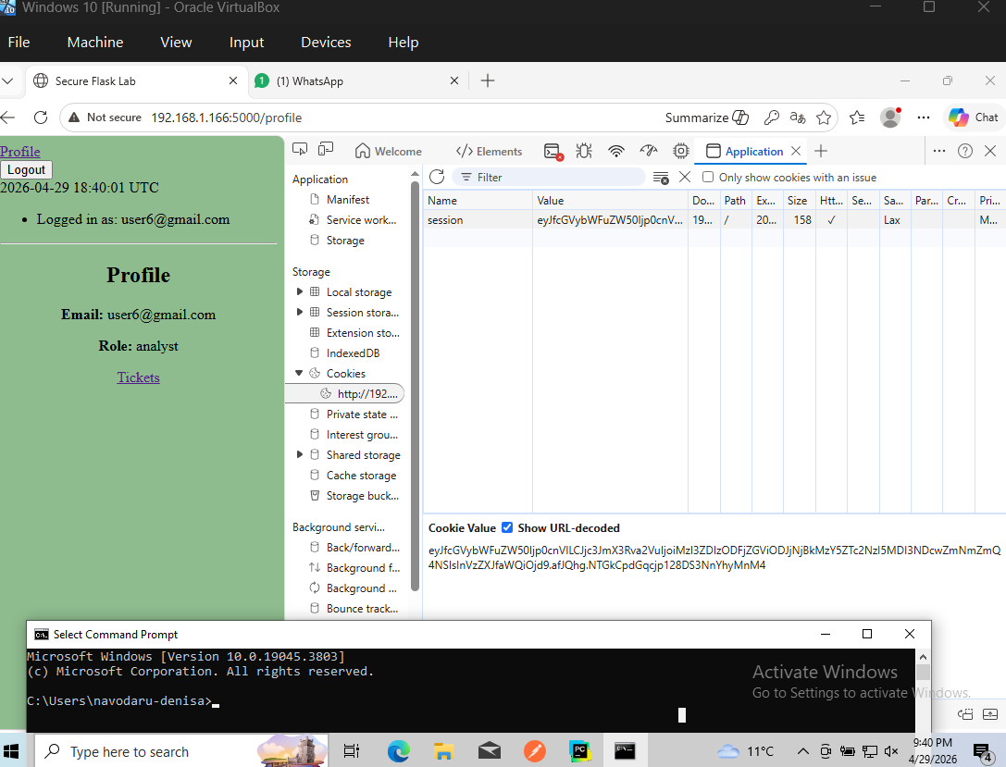
După logout, login 2 user6:
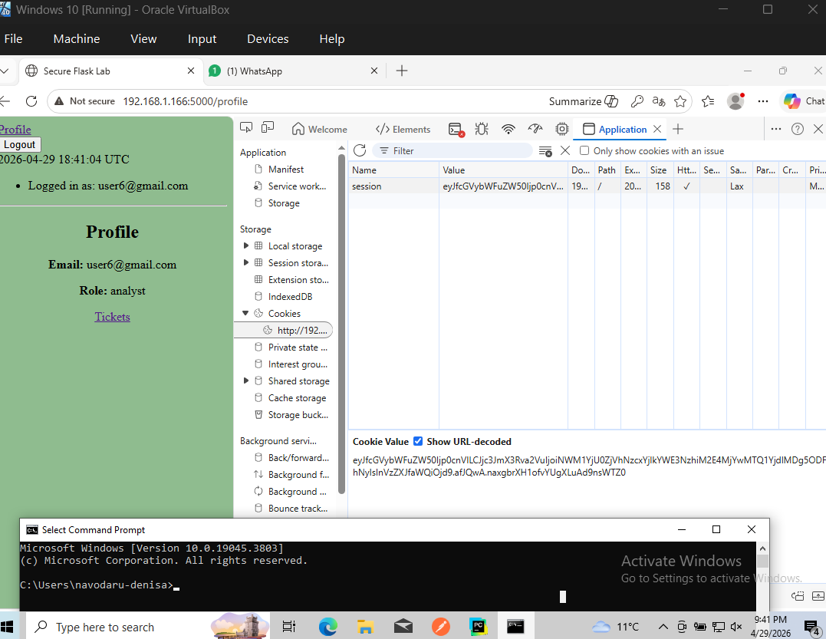
8.6. Resetare parolă nesigură
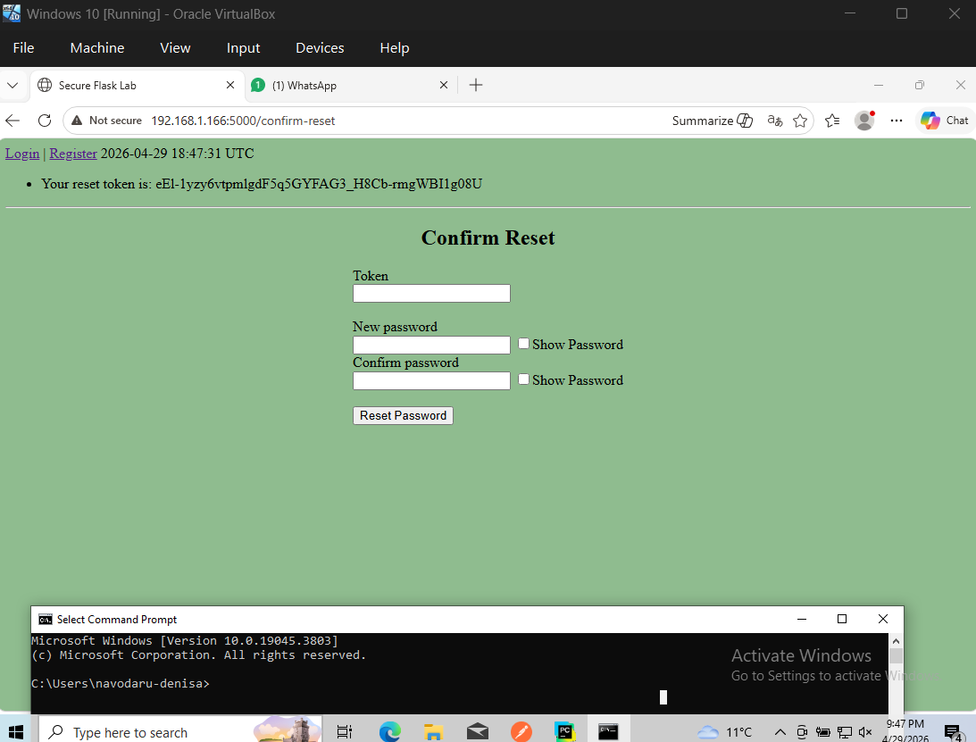

- Audit & logging
Pentru diferite acțiuni am log actions care îmi intră în audit_logs. Acestea sunt: login, logout, reset password, create ticket, edit ticket, new user. La fiecare acțiune există un timestamp (setat pe UTC), numele acțiunii și id-ul celui ce a acționat, cât și id-ul resursei afectate și ip-ul de pe care a fost accesată pagina la momentul acțiunii. Un utilizator cu rol de manager are acces la tabelul de audit printr-un link de pe profilul său.

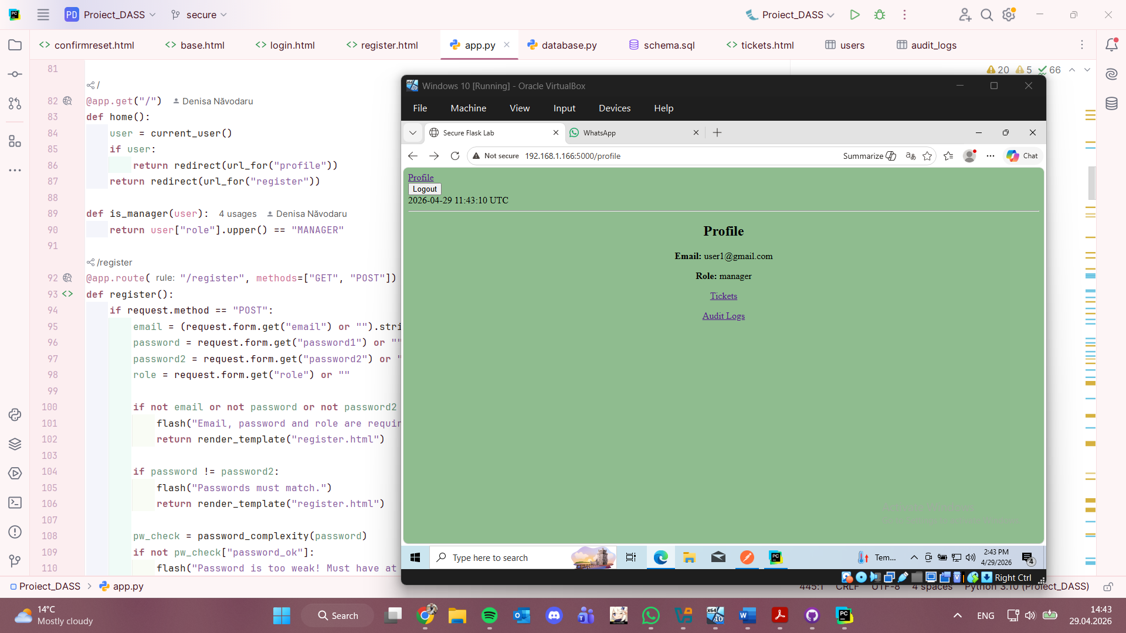
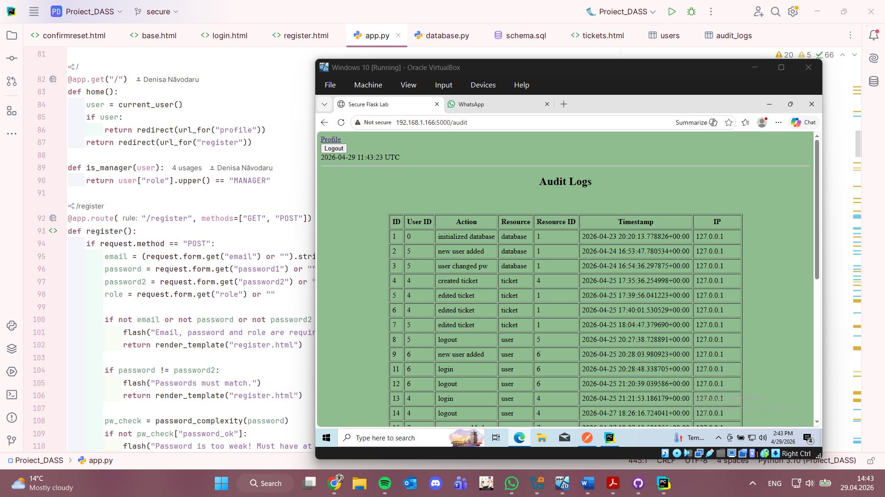
M-am jucat puțin cu numele de la acțiuni la început, deci câteva dintre ele diferă în primele intrări.

Baza de date inițializată:
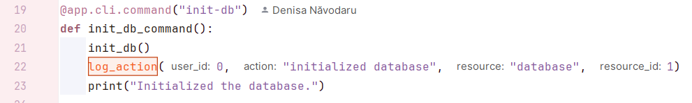
Utilizator nou înregistrat:
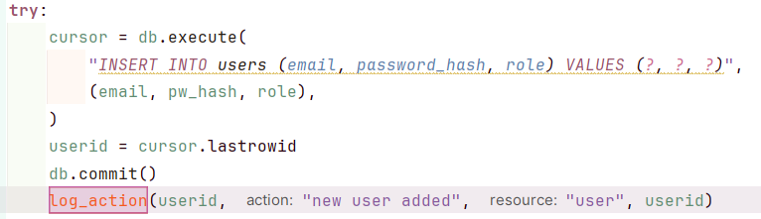
Login:
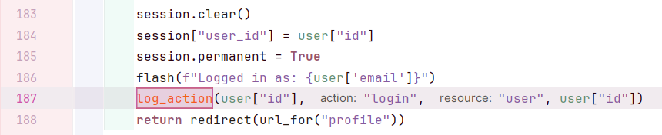
Utilizatorul a resetat parola contului:
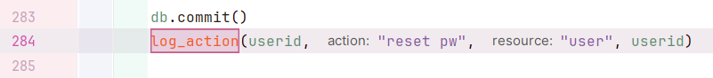
Utilizatorul a creat un tichet:
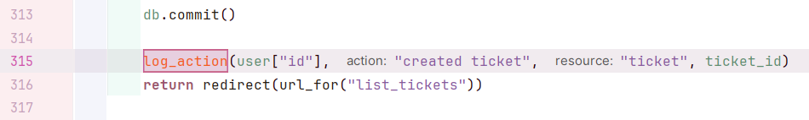
Utilizatorul a editat un tichet:
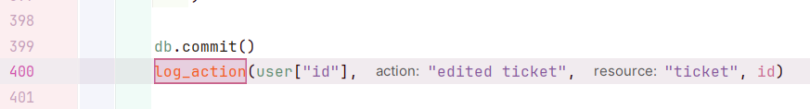
Logout:
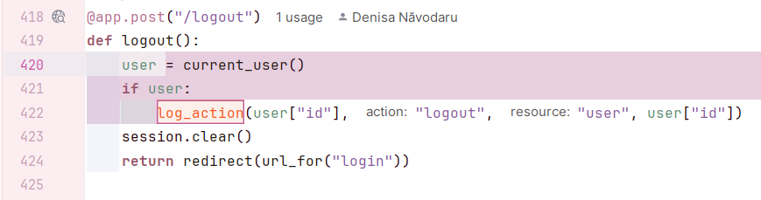

Pentru timestamp și IP am valori setate default în funcția de log action.

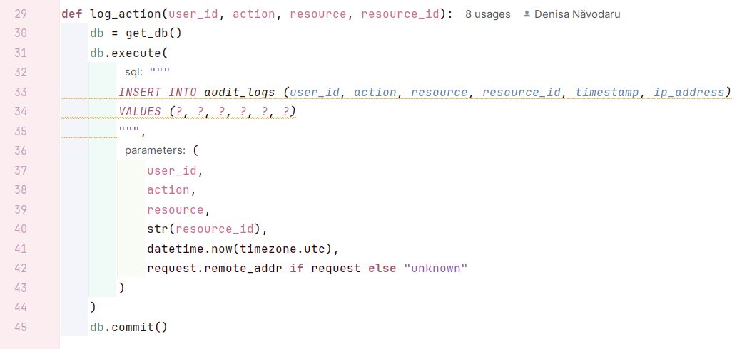

- Concluzii

Având posibilitatea de a ști potențialele vulnerabilități ale unei aplicații înainte de a o implementa, procesul de a construi o aplicație intenționat ușor de spart mi-a deschis ochii la greșelile pe care le-am făcut la proiecte anterioare. Deși unele lucruri sunt destul de intuitive, unele par așa de banale încât e ușor uneori să le trec cu vederea, mai ales pentru că nu o gândesc ca o aplicație pe care un atacator ar ținti-o. Să îmi las singură loc de greșeală pentru un ulterior fix a fost o metodă de învățare foarte constructivă pentru mine, fiind mai ușor de sesizat golurile înainte să apară, și nu abia la final.
Căutând vulnerabilitățile pe OWASP mi-am dat seama cât de multe trec cu vederea și câte portițe există pentru un atacator. Mi-am dat seama că există aplicații pe care eu le folosesc ce sunt supuse unor vulnerabilități listate doar în proiectul acesta, deci sunt convinsă că au și altele pe care nu le-am abordat pe pielea mea.

